Содержание

Введение 3
1. Теоретические основы Интернет-коммуникаций 7
1.1. Коммуникативные характеристики сети Интернет 7
1.2. Инструменты коммуникаций в сети Интернет 25
2. Интернет-коммуникации в деятельности проекта «Инфодонск» 51
2.1. Маркетинговая среда проекта «Инфодонск» 51
2.2. Интернет-коммуникации в деятельности проекта «Инфодонск» 62
2.3. Предложения и рекомендации по дальнейшему использованию Интернет-коммуникаций в деятельности проекта «Инфодонск» 78
Заключение 91
Список использованных источников 95
Приложения 98

Введение

В настоящее время осуществляется очередной этап развития человечества – формирование информационного общества. Актуальность темы определяется современными тенденциями рекламного рынка, которые связаны с быстрым развитием информационных технологий. Появление и бурный рост электронной коммерции стали основой для появления нового направления в современной концепции коммуникаций – Интернет-коммуникации.
Интернет объединил в себе интерактивный характер коммуникации, гипермедийную природу и возможность построения индивидуального взаимодействия. Глобальная компьютерная сеть является одновременно и новой средой общения, и рынком с десятками миллионов потенциальных клиентов, обладающих достаточно высоким уровнем дохода.
Коммерческое использование Интернета, в значительной степени связанное с появлением и развитием службы World Wide Web, насчитывает около двадцати лет, однако, за этот промежуток времени произошло большое число самых разнообразных событий в области Интернет-рекламы и Интернет-PR, а также появление большого числа новых инструментов коммуникации. Обороты рынка электронной коммерции за это время выросли во много раз.
Компаниям Интернет предоставил новый инструмент ведения бизнеса, средство снижения издержек и более полного удовлетворения потребностей целевой аудитории. Пользователи, в свою очередь, получили новый информационный источник о товарах и услугах, новые пути удовлетворения своих потребностей за счет возможности взаимодействия с более широким кругом компаний и новое эффективное средство коммуникации, как с компаниями, так и между собой.
С ростом аудитории Интернет становится средством не только массовой, но глобальной коммуникации, перешагивающей через национальные границы и объединяющей мировые информационные ресурсы в единую систему.
Интернет-коммуникации меняют весь образ жизни людей, стиль мышления человека, трансформируют личность, расширяют ее границы. Повышается социальная мобильность, создаются новые модели поведения, технологии воздействия на массовое сознание становятся более эффективными. Развитие новых информационно-коммуникативных технологий способствует интернационализации рынков труда и усилению их взаимозависимости, индивидуализации и плюрализации стилей жизни. Таким образом, можно утверждать, что Интернет является средством реструктуризации общества и основных сфер общественной жизни (экономики, науки, политики).
Если говорить о России, развитие российского сегмента сети Интернет также продвигается достаточно значительными темпами, и по объемам информационного наполнения, и по расширению аудитории. При этом исследования Интернета как нового средства массовой коммуникации сегодня еще только начинаются, но их необходимость и практическое значение не вызывают сомнения.
Наряду с этим актуальность темы обусловлена тем, что новые коммуникативные характеристики сети Интернет требуют нового взгляда на процессы коммуникации и пересмотра используемых ранее подходов к потребителям. Как и любое другое средство коммуникации, Интернет обладает присущими только ему особенностями и характеристиками, на которых и следует сосредоточить внимание. Актуальность данной проблемы подтверждается вниманием к ней такого рубежного автора, как Ф. Котлер.
Цель данной работы – обосновать важность использования Интернет-коммуникаций для успешного ведения бизнеса и разъяснить принципы продвижения продукции предприятий, в том числе предприятий сферы услуг, средствами Интернет-коммуникаций.
Для достижения указанной цели поставлены следующие задачи: рассмотреть сущность и преимущества сети Интернет в качестве рекламной площадки; изучить коммуникативные характеристики сети Интернет; рассмотреть виды Интернет-коммуникаций и их особенности; выявить отличия и преимущества рекламы в компьютерных сетях по сравнению с рекламой в традиционных средствах массовой информации; определить преимущества использования Интернет-коммуникаций в деятельности проекта «Инфодонск»; разработать рекомендации по улучшению коммуникативной деятельности проекта «Инфодонск» в Интернете.
Объектом исследования является проект «Инфодонск». Предметом исследования являются Интернет-коммуникации в деятельности проекта «Инфодонск».
Теоретической и методологической основой настоящей работы являются труды ведущих западных и отечественных авторов в области теории рекламы и маркетинга. Кроме учебных пособий были использованы периодические издания и материалы Интернет-сайтов.
В работе авторитетного автора по маркетингу Филипа Котлера «Основы маркетинга» представлен опыт более чем тридцатилетней работы в области изучения рыночных отношений. В этой работе Котлер сумел систематизировать разнообразные направления и методы маркетинга, ныне признанные во всем мире. В издании раскрыты рыночные изменения в 90-е годы и перспективы развития маркетинга в двадцать первом веке.
В работе И.В. Успенского «Интернет-маркетинг» широко раскрыты процессы достижения маркетинговых целей предприятия средствами Интернет-коммуникаций, раскрыт взгляд автора на перспективы развития World Wide Web, обоснована эффективность использования сети Интернет как средства коммуникации.
В книге «Секреты Интернет-рекламы» С.Н. Бердышева представлены методики использования и подходы к Интернет-рекламе, основанные на опыте автора. Данный источник представляет из себя справочное пособие по созданию эффективного рекламного продукта в сети Интернет, которое рассматривает технические, маркетинговые и психологические аспекты этой работы.
В книге «Основы теории коммуникации» доктор социологических наук Ф.И. Шарков раскрывает теоретический базис коммуникации как социального явления. Подробно рассмотрены исторические вехи возникновения и развития коммуникации, разновидности коммуникаций: межличностные, специализированные и массовые коммуникации, а также коммуникативные процессы и аудиторию коммуникации.
Г.А Васильев в работе «Электронный бизнес» даёт понятие и проводит категоризацию электронного бизнеса, описывает инструменты Интернет-коммерции, рассматривает Интернет как канал маркетинга и рекламы.
В данной работе были использованы материалы периодических изданий. В журнале «Интернет-маркетинг» в статье «Чем отличаются пользователи Интернета от прочих россиян» Галицкий Е.Б. и Сидорова А.В. подробно описывают аудиторию сети Интернет, приводя статистические данные.
В данной работе были использованы материалы web-сайта ежегодной конференции «РИФ+КИБ» (2011.rif.ru), на котором размещены работы на темы: Интернет-коммуникации, управление бизнесом, рекламный бизнес в Интернете, будущее СМИ.
При написании дипломной работы были использованы следующие методы: аналитический, сравнительный, статистический, метод моделирования, наблюдения.
Теоретическая часть работы направлена на изучение коммуникаций в сети Интернет. Рассмотрены сущность, классификация, элементы и формы Интернет-коммуникаций, определены преимущества, которыми обладает Интернет, как канал доставки информации.
В практической части дипломной работы рассмотрены инструменты и методы Интернет-коммуникаций, применяемые в своей деятельности проектом «Инфодонск». Разработаны предложения и рекомендации по увеличению эффективности использования Интернет-коммуникаций в деятельности данной организации.
В связи с вышесказанным целесообразно перейти к рассмотрению теоретических основ Интернет-коммуникаций.

1. Теоретические основы Интернет-коммуникаций

1.1. Коммуникативные характеристики сети Интернет

В течение последних лет в развитых странах идет устойчивое продвижение к построению глобального информационного общества, техническую основу которого составляют различные компоненты, в том числе сеть Интернет.
Освоение новых информационных технологий и сети Интернет способствует появлению новых способов коммуникации, новых возможностей для общения между людьми, созданию социальных связей, творческой и социальной реализации граждан, новых форм ведения бизнеса.
Прежде чем рассмотреть коммуникативные характеристики сети Интернет, дадим определение понятию «Интернет». Интернет – всемирная компьютерная сеть (информационная система связи, объединяющая множество компьютеров во всём мире) [25, с. 140].
Интернет (от англ. Internet) – всемирная (глобальная) система компьютерных сетей, интегрированная сетевая система, состоящая из неоднородных коммуникативных сетей, объединенных между собой. Интернет объединяет множество серверов, на которых находится огромный объем информации из разных областей знаний. Информация на серверах организована для доступа пользователей различными способами. Доступ в сеть Интернет может осуществляться в режиме реального времени (оn-line) и в автономном режиме (off-line), когда сообщение для сети готовится заранее и его передача происходит лишь при включении в сеть. Персональный доступ в сеть Интернет осуществляется через поставщика доступа в Интернет – провайдера [1, с. 36].
Сеть Интернет является крупнейшей всемирной компьютерной сетью, состоящей из множества соединенных друг с другом меньших по размеру сетей, покрывающих весь земной шар [31, c. 29].
Интернет представляет собой совершенно новую среду для связи и общения, отличную от привычных всем средств массовой информации. Как следствие, традиционные приемы маркетинга и методы ведения бизнеса в целом ряде случаев неприменимы к среде Интернета в их существующей форме. Широкие возможности Интернета ставят перед современными компаниями достаточно сложную задачу их эффективного использования в коммерческой деятельности и требуют адаптации старых или разработки новых методов ведения бизнеса [26, с. 64].
Интернет-коммуникации имеют общие черты с коммуникациями в традиционных СМИ: наличие массовой аудитории; социальную значимость информации; наличие средств, поддерживающих процесс функционирования массовых коммуникаций; многоканальность осуществляемых коммуникаций и вариативность коммуникативных средств [3, с. 96].
Для того, чтобы показать разницу между аспектами применения Интернет-коммуникаций и традиционных средств массовой информации (СМИ), рассмотрим их основные черты и сравним характеристики традиционных и новых средств информации. При этом под понятием «традиционные средства информации» будем подразумевать телевидение, радио, газеты, журналы, прямую почтовую рекламу.
При анализе сети Интернет хорошо видно, что в отличие от традиционных СМИ в Интернет-среде присутствует значительно большая степень контроля и свободы выбора со стороны потребителя. Интернет, благодаря рассматриваемым далее свойствам интерактивности, эффекту присутствия и информационной насыщенности (текст, изображение и даже звук), а также за счет использования сетевой навигации превосходит другие средства информации по возможностям общения с существующими и потенциальными клиентами.
Вместе с тем, Интернет, как и любая коммуникативная среда, всегда трансформирует и как бы «размывает» личность автора, что приводит к относительной анонимности пользователей, общающихся в данной среде.
Для наглядного анализа средств массовой информации их обычно представляют в виде некоторой модели, в рамках которой фирма воздействует на свою более или менее широкую аудиторию посредством приемов маркетинга, преследуя цели сбыта своей продукции или услуг, стимулирования спроса, расширения доли рынка.
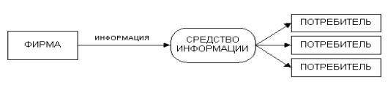
Рисунок 1 –
Модель «один ко многим», отражающая коммуникационные процессы традиционных СМИ
[26, с. 65]
На рисунке наглядно изображена модель коммуникации, отражающая фактически все основные процессы взаимодействия традиционных СМИ с аудиторией. В основе данной коммуникационной модели лежит процесс «один ко многим», при котором фирма передает информацию группе потребителей, используя средства коммуникаций. В зависимости от выбора этого средства информация может быть представлена в статическом, динамическом или смешанном виде. Главной особенностью, лежащей в основе взаимодействия традиционных средств массовой информации с потребителями, является отсутствие интерактивного взаимодействия.
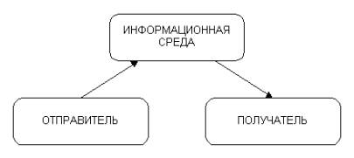
Рисунок 2 –
Модель коммуникации с использованием информационной среды в качестве посредника
[26, с. 65]
Из рисунка видно, в отличие от модели «один ко многим», в основе Интернет-коммуникаций данной модели лежат два совершенно других принципа. В сети Интернет взаимодействие участников происходит через специфическую информационную среду, которая вносит значительный вклад в происходящее взаимодействие. Второй принцип заключается в том, что Интернет представляет собой многонаправленную коммуникативную модель «многие ко многим», в которой каждый абонент сети имеет возможность обращаться к другим отдельным абонентам или группам либо от своего имени, либо от имени группы (рисунок 3). С точки зрения бизнеса, такая демократизация общения, освобождающая участников от всяческого контроля со стороны, предполагает новые правила игры и дает возможность вступить в нее новым участникам [26, с. 66].
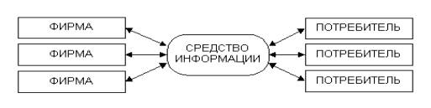
Рисунок 3 –
Модель «многие ко многим», отражающая коммуникативные процессы, протекающие в Интернете
[26, с. 65]
В представленной модели средством коммуникации является распределенная компьютерная сеть, а информация может быть представлена как обычным способом, так и в виде средств гипермедиа.
Гипермедиа – это интерактивные элементы Интернет-среды, включающие в себя графику, звук, видео и текст. В рамках данной модели интерактивное взаимодействие возможно как с другими пользователями Интернета (межличностное взаимодействие), так и с самой средой непосредственно, причем последний вид является превалирующим. Благодаря этому передатчик информации одновременно является и ее потребителем. Информация не просто передается от отправителя к потребителю, но и сама среда создается и видоизменяется под ее воздействием и уже в новом преобразованном виде воспринимается всеми ее участниками. Интернет при этом становится не просто местом моделирования реальной среды, а ее альтернативой и основой для построения новой виртуальной сферы ведения коммерции.
Представленная модель показывает широкий диапазон возможных видов коммуникационного взаимодействия. Перечислим основные из них.
Во-первых, пользователи, используя навигационное программное обеспечение, могут взаимодействовать со средой сети Интернет, исследовать информационное содержание WorldWide Web, а также представлять в этой среде собственные web-сайты.
Во-вторых, пользователи могут представлять информацию о себе, своих потребностях, участвовать в обсуждении различных вопросов и высказывать свое мнение. В-третьих, фирмы могут взаимодействовать со средой Интернета, что дает возможность к взаимодействию как между фирмами, так и с информацией, представленной в сети.
В-четвертых, фирмы могут сами представлять информацию в Интернете при помощи собственного web-сайта или за счет размещения информации на других web-серверах. В-пятых, пользователи и фирмы могут напрямую взаимодействовать друг с другом, например, посредством электронной почты, телеконференций или непосредственно в IRC (сервисная система, при помощи которой можно общаться через сеть Интернет с другими людьми в режиме реального времени.) [26, с. 67].
Выделенные виды взаимодействия показывают, что коммуникационная модель «многие ко многим» органически включает в себя модели «один ко многим» и «один к одному», что значительно расширяет возможности общения, как для фирм, так и для потребителей, участвующих в процессе коммуникации.
Таким образом, Интернет, являясь многосторонним СМИ, создает множество различных форм коммуникации. Согласимся с предложенным М. Морис делением их на 4 категории [19, с. 42]. Во-первых, асинхронная коммуникация «один на один» (электронные письма). Во-вторых, асинхронная коммуникация «многих с многими» (например, социальная сеть twitter: сводки, листы рассылок, где требуется согласие на рассылки или пароль, для входа в систему). В-третьих, синхронная коммуникация «один к одному» и «один ко многим» происходит вокруг какой-либо конкретной темы, например, чаты. В-четвёртых, асинхронная коммуникация, где обычно пользователь пытается разыскать сайт для получения определенной информации и здесь можно встретить коммуникацию «многие и один», «один на один», «один и многие» (web-сайты, гороскопы).
Более высокий уровень реализации модели возможен при представлении web-сайта в уникальном виде для каждого пользователя, то есть за счет персонификации представления web-сайта, что достижимо при использовании файлов cookie (информации, хранимой на компьютере пользователя, относительно результатов его прошлого взаимодействия с данным сайтом), полученной ранее анкетной информации или образа предыдущих посещений web-сайта.
Наряду с отмеченными отличиями укажем еще на одно: коммуникационная модель традиционных средств массовой информации не содержит контура обратной связи, в то время как модель среды Интернета включает в себя ярко выраженные обратные связи. Наличие обратных связей значительно повышает эффективность использования коммуникативного средства взаимодействия и возможности фирмы адекватно реагировать на события, происходящие во внутренней и внешней среде, тем самым, повышая ее конкурентоспособность.
Кроме вышеописанных моделей коммуникации существует модель Pull- и Push-коммуникации. Данная модель при сравнении традиционных СМИ с Интернет-коммуникациями отвечает на вопрос об инициаторе информационного взаимодействия.
В отличие от пассивной, «нисходящей» к потребителю модели маркетинга, в Интернете становится возможным осуществить такое сотрудничество поставщиков и клиентов, при котором именно последние занимают активную позицию. При этом они сами могут становиться поставщиками, в частности, поставщиками информации о своих потребностях [26, с. 68].
С этой точки зрения традиционные средства массовой информации реализуют push-модель доставки информации потребителям, в которой те играют пассивную роль и обладают только достаточно ограниченной возможностью выбора каналов информации. Представляемая информация обычно спонсируется фирмами, поэтому доступ к информации либо бесплатный (обычное телевидение, радио), либо предоставляется за незначительную плату (кабельное телевидение, журналы). Схематическое изображение push-модели представлено на рисунке4.
Рисунок4 –
Push-модель доставки информации потребителям
[26, с. 65]
Модель, изображенная на рисунке, создает взаимовыгодную ситуацию для всех ее участников: СМИ получают доход за представление информации (от фирм-рекламодателей и потребителей); фирмы получают доступ к потребителям, использующим СМИ; потребители получают доступ к информации и развлечениям (новости, спорт, отдых).
В противоположность традиционным СМИ, реализующим push-модель доставки информации, в основе Интернет-коммуникаций лежит pull-модель (рисунок 5), в которой информация предоставляется по запросу.
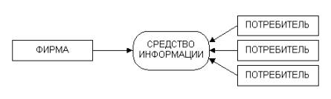
Рисунок 5 –
Pull-модель доставки информации потребителям
[26, с. 65]
Представленная на рисунке особенность среды Интернета связана с активной ролью потребителей, обусловленной контролем над поиском информации за счет различных поисковых и навигационных механизмов. Это ставит перед фирмами, использующими Интернет как среду коммерции, сложную задачу, заключающуюся в необходимости приложения максимума усилий для привлечения пользователей, и требует от них более пристального внимания к потребностям покупателей, новым подходам и современным технологиям.
Тем не менее, в Интернете также существует возможность реализации и push-модели, применяемой традиционными СМИ. Например, она лежит в основе услуг, предоставляемых службой списков рассылки. Пользователь один раз подписывается на получение информации по интересующей его тематике, а затем с определенной периодичностью получает ее по электронной почте.
Наблюдая за технологиями сети Интернет, можно утверждать, что их развитие происходит путем синтеза push- и pull-моделей. При этом период зарождения электронного бизнеса выявил два важных момента.
Во-первых, Интернет доказал свою высокую эффективность как средства коммуникации и продемонстрировал высокий потенциал построенного на его основе глобального электронного рынка.
Во-вторых, опыт компаний, пытающихся использовать Интернет, как дополнение своего традиционного (off-line) бизнеса или изначально построивших свой бизнес в Интернете, подтвердил важность учета и использования всего существующего опыта по ведению коммерческой деятельности и использованию принципов маркетинга в своей деятельности [26, с. 13].
Наряду с бурным ростом электронного бизнеса одним из важных явлений стало появление нового направления в маркетинге – Интернет-маркетинга. В некоторых источниках это направление также именуется как гипермаркетинг, в котором приставка гипер- подчеркивает гипермедийный характер среды Интернета. Все эти названия объединяет та сущность, которая лежит в основе глобальной компьютерной сети – это гипер- и мультимедийная глобальная компьютерная среда, предоставляющая принципиально новые возможности взаимодействия, от простого обмена информацией, до осуществления финансовых транзакций, заключения сделок и доставки цифровых продуктов.
Интернет-маркетинг можно условно разделить на два направления. Первое связано с применением инструментария Интернета для расширения системы маркетинга традиционных предприятий, в которую могут быть включены следующие мероприятия: во-первых, организация информационного взаимодействия между сотрудниками компании, заказчиками, партнерами; во-вторых, проведение маркетинговых исследований; в-третьих, продвижение и продажа товаров через Интернет, а в случае их цифровой природы, доставка до покупателя; в-четвертых, организация сервисного обслуживания.
Второе направление связано с появлением новых моделей бизнеса, основой которых стал непосредственно сам Интернет и для которых он играет основополагающую роль, например, Интернет-магазины, торговые электронные площадки, виртуальные информационные агентства, компании, оказывающие услуги для участников Интернет-рынка. Для этих направлений Интернет не только новый инструмент, цель которого – повысить эффективность бизнес процессов и сократить издержки. Его задача – принести прибыль.
Однако, как показывает накопленный предприятиями опыт, вне зависимости от направления, в основе успешной деятельности в Интернете лежат ключевые принципы маркетинга, которые продолжают быть основой для взаимодействия организаций друг с другом и с потребителем. Новая среда только немного трансформирует и развивает применение этих принципов на практике.
Таким образом, Интернет-маркетинг может означать теорию и методологию организации маркетинга в гипермедийной среде Интернета [26, с. 22].
Цели Интернет-маркетинга, которые ставит перед собой предприятие, достигаются средствами Интернет-коммуникаций.
Согласно традиционным представлениям, коммуникация – это система, в которой осуществляется взаимодействие, процесс взаимодействия и способы общения, позволяющие создавать, передавать и принимать разнообразную информацию [31, с. 22].
Так же понятие коммуникация (от латинского «communication» – делаю общим, связываю, общаюсь) имеет следующее определение – путь сообщения, связь одного места с другим; общение, передача информации от человека к человеку; специфическая форма взаимодействия людей в процессах их познавательно-трудовой деятельности, осуществляющаяся главным образом при помощи языка (реже при помощи других знаковых систем) [6].
Можно отметить, что впервые термин коммуникации утвердился в исследованиях, примыкающих к таким наукам как кибернетика, информатика, психология, социология. Сегодня данные науки демонстрируют устойчивый интерес к вопросам коммуникации, что подтверждается значительным числом исследований, посвященных данной проблеме [5, с. 10].
Традиционное понятие коммуникации в маркетинге трансформируется в понятие маркетинговые коммуникации. Маркетинговые коммуникации – это связи, образуемые фирмой с контактными аудиториями (потребителями, поставщиками, партнерами) посредством различных средств воздействия, к каковым относятся реклама, PR, стимулирование сбыта, пропаганда, личная продажа, а также неформальных источников информации в виде молвы и слухов [22, с. 11].
С появлением Интернета понятие маркетинговые коммуникации было расширено включением понятий Интернет-коммуникаций и Интернет-маркетинга. Интернет-маркетинг располагает следующими инструментами маркетинговых коммуникаций: исследование всего рынка и отдельно взятых ниш, исследование конкурентной среды, изучение потребителей, формирование маркетингового окружения товаров и услуг, более эффективная организация сервисного обслуживания, маркетинг взаимоотношений с клиентами и партнёрами, реализация товаров через Интернет, оплата товаров и услуг через Интернет, проведение рекламных кампаний в сети Интернет, стимулирование сбыта товаров и услуг, Интернет-брендинг, Интернет-PR. В отличие от других средств коммуникаций Интернет с равным успехом способен доходить и до массового рынка, и до составляющих его индивидуальных потребителей [10, с. 462].
Интернет-коммуникации обладают такими отличительными качествами, как интерактивность, гипертекстовая структура и широкие медийные возможности. Интерактивность – это характеристика протекания процесса коммуникации, определяемая отношением друг к другу коммуникационных сообщений или определяемая отношением текущего коммуникационного сообщения к предшествующим. Характерной чертой интерактивного взаимодействия является необходимость немедленной ответной реакции на приход сообщения или информации, которая должна находиться в контексте предыдущих сообщений.
Для среды Интернета интерактивность можно определить как способность «отвечать» пользователю подобно некоторому лицу, участвующему в диалоге. Тем самым, интерактивность расширяет и дополняет представление функции компьютера как участника диалога, способного оценить действия пользователя и отвечать в соответствии с этими оценками. В процессе маркетинга с использованием компьютерной гиперсреды обращение к клиенту может быть модифицировано самой гиперсредой на самой ранней стадии установления отношений в зависимости от того, как клиент отреагировал на предшествующие действия.
Возвращаясь к модели коммуникации, лежащей в основе Интернета, можно сказать, что интерактивность в Интернете воплощается не на уровне персонального общения через коммуникационную среду, а на уровне непосредственного взаимодействия с самой средой Интернета.
Интерактивный характер позволяет существенно повысить эффективность взаимодействия участников коммуникации. На практике это может сократить время, требуемое для получения информации, необходимой для заключения сделки или совершения покупки. В то же время, интерактивный характер среды предлагает беспрецедентные возможности приспособления связи точно к особенностям индивидуального клиента, а для фирм – получение максимума информации от потребителей для более эффективного их обслуживания в будущем.
Вторым не менее значимым отличительным качеством Интернет-коммуникаций является его гипертекстовая структура. Гипертекст характеризуется нелинейной сетевой формой организации материала, разделенного на фрагменты, для каждого из которых указан переход к другим фрагментам по определенным типам связей. Особенностью гипертекстовой технологии является ее ориентация на обработку информации не вместо, а вместе с человеком, которая, как следствие, становится авторской. Удобство ее состоит в том, что пользователь сам определяет подход к освоению или созданию материала с учетом своих способностей, знаний и квалификации.
Гипертекст содержит не только информацию, но и аппарат ее эффективного поиска. Таким образом, гипертекстовое представление информации обладает преимуществами перед обычным способом. [11, с. 20]
Мультимедийные возможности сети Интернет являются третьим из основных преимуществ Интернет-коммуникаций. Мультимедиа – воссоздание в едином программно-техническом комплексе различных физических сред, с помощью которых человек общается с окружающим миром: звук, текст, статическая и динамическая графика, мультипликация (анимация) и видео. Благодаря появлению средств мультимедиа стала возможной компьютерная интеграция статического (текст, графики, рисунки) и динамического (аудио, видео, анимация) содержимого. Комбинирование узлов и связей в системе гипертекста со средствами мультимедиа позволяет создать новую среду, принципиально отличную от простого сочетания этих двух компонентов – гипермедиа.
Гипермедиа – термин, введённый Тедом Нельсоном, использованный в его работе «Complex information processing: a file structure for the complex, the changing and the indeterminate», 1965 год. Гипермедиа – это гипертекст, в который включены графика, звук, видео, текст и ссылки, для того чтобы создать основу нелинейной среды информации. Гипермедиа соотносится с определением мультимедиа, которое используется, чтобы описать не интерактивные последовательные данные также как и гипермедиа.
Гипермедиа – это новая философия представления информации и доступа к ней. Ее концепция базируется на модели информационного пространства, представленного в виде графа, узлы которого содержат информацию, а семантические связи представлены дугами графа. Информация, хранящаяся в истинной системе гипермедиа, должна быть представлена всеми возможными формами, которые может воспроизвести современный компьютер. Таким образом, посредством гипертекстовых связей, лежащих в основе компьютерной гиперсреды, гипермедиа совмещает в себе радио (аудио), телевидение (динамическое изображение), прессу (текст, рисунки) и компьютер (видеотерминал).
Становится очевидным, что применение таких технологий Интернет-коммуникаций, как гипермедиа, в деятельности коммерческих предприятий даёт возможность эффективного эмоционального воздействия на целевую аудиторию, предоставляя при этом пользователю возможность самостоятельно выстраивать логику и порядок восприятия информации.
Важной чертой коммуникационной модели Интернета является понятие эффекта присутствия, характеризующего процесс общения клиента с окружающей средой, состоящей из обстановки, помещения, рабочего места с компьютером, и среды, создаваемой компьютерными гиперсредствами. Соотношение степеней воздействия на клиента этих двух составляющих определяет степень эффекта присутствия.
Следует отметить, что эффект присутствия по своей природе в большей степени связан с интерактивным общением и с самой компьютерной гиперсредой, нежели с общением через нее. Важным свойством среды при этом является ее «прозрачность» для клиента, которая при персональном общении позволяет протекать диалогу наиболее естественно, а при общении с гиперсредой позволяет последней реализовать в полной мере присущие ей свойства «виртуальной реальности».
Кроме того, относительно традиционных СМИ Интернет выигрывает в цене коммуникации, ведь стоимость пересылки письма по электронной почте гораздо ниже пересылки с помощью обычной почты. Интернет-коммуникации обладают свойством персонализации – Интернет обеспечивает необходимой информацией на любом уровне заинтересованности индивидуумов или групп людей. В данном случае доставка может быть обеспечена согласно предпочтению пользователей через персонализацию содержания, рассылку по электронной почте и кабельному телевидению. Интернет предполагает диалог, а не монолог, который подразумевают традиционные СМИ. Взаимодействие, диалог и обратная связь между сотнями пользователей возможны через электронную почту, информационные табло, форумы, чаты (Интернет-сервисы, предназначенные для общения двух и более пользователей в режиме реального времени) и телеконференции. [27, с. 4].
Изучение возможностей Интернет-коммуникации невозможно без рассмотрения Интернет-аудитории. Успех коммерческой деятельности в такой среде как Интернет, где сами пользователи управляют процессом навигации, может определяться только тем, насколько бизнес учитывает их интересы, а для этого необходимо знать, кто они, каковы их потребности, желания, предпочтения, модели поведения и многое другое.
Ответить на эти вопросы призваны проводимые в Интернете исследования, направленные на изучение характеристик Интернет-аудитории. К ее основным характеристикам относятся: объем аудитории сети и отдельных сайтов, ее социально-демографический портрет и потребительские параметры.
Приведём общемировые характеристики пользователей Интернета. Одним из основных и привлекающих наибольшее внимание является вопрос об общем количестве пользователей Интернета, которое характеризует степень его влияния на общество. Внимание к этому вопросу обусловлено тем, что эффективность коммерческого использования Интернета, как и большинства традиционных СМИ, в значительной степени определяется степенью его распространенности в среде, для которой он предназначен. Считается, что по достижении определенной критической величины или критической массы (в данном случае обычно за эту цифру принимается примерно 10–15%) применение средства становится адекватным затратам на его внедрение, эксплуатацию. Его распространение приобретает лавинообразный характер.
Проводимые исследования позволяют оценить приблизительное количество пользователей и, тем самым, служат критерием роста и развития Интернета. Согласно исследованиям Morgan Stanley от 16 ноября 2010 года доступ в Интернет имели порядка 1,9миллиарда человек. Это составляет около 38% от всего населения Земли [47].
Россия входит в пятёрку стран с наибольшим объемом Интернет-аудитории. В таблице 1 представлена статистика распределения пользователей сети Интернет по странам. При этом значительно вырос рынок пользователей сетью с мобильных устройств. На 16 ноября 2010 года число пользователей мобильного Интернета составляло приблизительно 670 миллионов человек, это 14% от всего населения Земли, из них 37% процентов новые пользователи по сравнению с 2009 годом.

Таблица 1 –
Статистика пользователей Интернета на 16 ноября 2010 года

Страна | Количество пользователей, млн. | Новых пользователей по сравнению с 2009 годом, % | Процент по отношению к населению страны, %
Китай | 348 | 29 | 29
США | 240 | 4 | 76
Бразилия | 76 | 17 | 39
Индия | 61 | 18 | 5
Россия | 60 | 31 | 42
[47]
При анализе таблицы необходимо учесть, что уровень развития Интернета в каждой стране тесно связан с общим уровнем развития инфраструктуры телекоммуникаций и компьютеризации. Поэтому неудивительно, что наиболее развитой страной в этом смысле в настоящее время являются США. 30% американцев старше 12 лет каждый день выходит в сеть и проводит в ней не менее часа.
Рассмотрим демографический портрет пользователей Интернета. В 2005 году порядка 2/3 пользователей Интернета было представлено мужским полом и только 1/3 – женским. Сегодня же по данным статистики Live Internet за апрель 2011 года [44] соотношение мужчин и женщин в Интернете практически сравнялось.
Средний возраст пользователей Интернета в России составляет чуть больше 25 лет и наблюдается его постепенный рост. Как показывают проведенные исследования, наибольшим опытом работы в Интернете обладают люди в возрасте от 25 до 34 лет.
Суточная Интернет-аудитория в России составляет 29 млн. человек. Увеличение численности Интернет-пользователей сказывается на структуре этой группы. Если пять лет назад, весной 2005 года, активные пользователи (суточная аудитория) составляли чуть более трети (36%) всех пользователей Интернета, то сейчас их – более двух третей (68%). При этом в три раза (с 27% до 9%) сократилось число неактивных пользователей – тех, кто выходит в сеть хотя бы раз в месяц [47].
В Москве и Санкт-Петербурге показатель проникновения Интернета уже превышает 60%. При этом среди молодежи 18–24 лет в двух столицах число людей использующих сеть Интернет является наиболее высоким: 98% в Санкт-Петербурге и 97% в Москве. В городах с населением более 1 млн. человек Интернетом пользуется практически каждый второй, среди молодежи – почти девять из десяти человек (87%).
По данным на 2010 год 35% пользователей Интернета имеют высшее образование, 40% – среднее специальное, 25% – среднее общее и ниже [9].
Рассмотрим интересы аудитории сети Интернет. Активная аудитория предпочитает следующие темы: новости – 64%; развлечения, анекдоты, игры – 59%; общение, форумы – 47%; информация о товарах и услугах – 40%; бизнес, финансы – 37%.
Большинство пользователей сети Интернет задействуют социальную составляющую Интернет-коммуникаций. По данным на апрель 2011 года в российском сегменте Интернета самыми посещаемыми сайтами являются следующие социальные сети: «Вконтакте.ру» – 41% и «Одноклассники.ру» – 22.5%.
Рассмотрим тенденции развития рекламных средств в Интернет-коммуникациях. Рекламный рынок Рунета (российская часть сети Интернет) стремительно растет последние 5 лет. Разумеется, частично наблюдается некоторая стабилизация, связанная со зрелостью многих сегментов рынка, но по прогнозам различных аналитических агентств, в течение еще нескольких лет будет происходить активное перераспределение рекламных бюджетов в пользу Интернета [46].

Таблица 2 –
Доли рынка различных видов рекламы

Вид рекламы | Общее время трансляции рекламы, % | Общие затраты на рекламу, % | Динамика по сравнению с предыдущим периодом
Печатная реклама | 12 | 26 | Снижается
Радиореклама | 16 | 9 | Снижается
Телереклама | 31 | 39 | Снижается
Интернет-реклама | 28 | 13 | Растёт
[47]

Исходя из данных таблицы мы можем сделать вывод о том, что динамика затрат на печатную рекламу, радиорекламу, телерекламу, и рекламу в сети Интернет в Соединённых Штатах Америки за 2009 год говорит нам о снижении значимости традиционных видов рекламы и росте Интернет-рекламы (таблица 2).
Медийная и контекстная реклама в сети Интернет показывает высокие (в особенности, относительно затрат) результаты эффективности, не смотря на жесткие экономические условия, в которых ей приходится развиваться.
В данный момент наступил такой этап развития рынка Интернет-рекламы, когда почти каждый рекламодатель осознает ее преимущества. Это и высокая степень «попадания в цель», благодаря гибкой системе настройки рекламных показов, и высокая оперативность, и интерактивность, и доступная цена. А поисковые запросы являются объектом купли-продажи. Но основная причина подъема – рост пользователей сети Интернет. Около 5 лет назад узкий охват аудитории являлся одним из главных недостатков рекламы в сети по сравнению с ТВ и другими СМИ. Сегодня же довольно четко вырисовывается тенденция вытеснения телевидения с главенствующих позиций. При этом часть пользователей смотрят телепередачи в сети Интернет.
Интернет-реклама стала приоритетной маркетинговой технологией будущего. Это явление вынуждает рекламодателей включаться в процесс ее развития, создавать и продвигать собственные web-сайты, чтобы сохранять конкурентоспособность.
Ассоциация коммуникационных агентств России опубликовала оценку объемов рекламы «в средствах ее распространения» в первом квартале 2010 года: в целом это 45,5-45,6 млрд. рублей, включая НДС. Интернет-рекламу оценили в 3,3-3,5 млрд. рублей (с пометкой «комиссия экспертов не смогла прийти к единодушному мнению»). Из них медийная реклама – 1,1-1,3 млрд и контекстная реклама – 2,1-2,3 млрд рублей [33].
Итак, результаты сравнения Интернета с традиционными СМИ показывают, что коммуникационная среда Интернета обладает рядом значительных особенностей и преимуществ.
Во-первых, Интернет-коммуникации предполагают интерактивный характер коммуникации. Во-вторых, многофункциональная модель коммуникации «многие ко многим», органически включающая модели «один ко многим» и «один к одному», лежащая в основе Интернета, позволяет реализовать широкий диапазон видов коммуникационного взаимодействия, исходя из потребностей клиентов и используемых ими средств. В-третьих, наличие контроля над поиском и получением информации позволяет эффективнее исследовать потребности пользователей. В-четвёртых, особенности Интернет-технологий дают возможность потребителям занимать активную позицию в коммуникационном процессе. В-пятых, широкий диапазон видов представления информации даёт возможность в индивидуальном порядке использовать инструменты Интернет-коммуникации. В-шестых, высокая гибкость и масштабируемость позволяет расширять аудиторию и подстраиваться к ней. В-седьмых, возможность нелинейного поиска информации, обусловленная гипермедийным способом ее представления, даёт пользователям возможность самим выстраивать логику и последовательность восприятия информации, и, как следствие, более качественно её усваивать. В-восьмых, возможность интерактивного заключения сделок и проведения платежей создаёт наилучшие условия к приобретению предоставляемого продукта.
При этом максимальное изучение аудитории сети, ее социального состава, поведения и интересов позволяет грамотно разрабатывать рекламную кампанию предприятия в сети Интернет, организовывать эффективное взаимодействие с пользователями, использовать маркетинговые коммуникации, применение которых в сети Интернет отличается от традиционного использования и имеет свои особенности, которые будут рассмотрены далее.

1.2. Инструменты коммуникаций в сети Интернет

Интернет-коммуникации предоставляют предприятиям разнообразные инструменты для взаимодействия с потребителями, партнёрами и конкурентной средой, а также для коммуникаций внутри организации.
При этом, в зависимости от конечной цели, Интернет-коммуникации могут быть разделены на два вида: первый – это коммуникации, связанные с разработкой, созданием, совершенствованием товара и его поведением на рынке; второй включает коммуникации, связанные с продвижением товара.
Коммуникации, связанные с разработкой, созданием и совершенствованием товара, нацелены на обеспечение эффективного взаимодействия всех субъектов системы, целью такого взаимодействия является создание пользующегося спросом товара. Коммуникации второго вида ориентированы на продвижение имеющихся в распоряжении фирмы или уже находящихся на рынке товаров или услуг. В этом случае целью является убеждение потенциальных покупателей в необходимости приобретения товара или напоминание уже существующим покупателям об осуществлении вторичных, регулярных покупок.
Продвижение осуществляется с помощью механизма информирования, воздействия, убеждения и стимулирования покупателей, вовлечения их в процесс покупки, купли-продажи. Механизм продвижения приводится в действие с помощью комплексного инструментария, в состав которого входят реклама, стимулирование сбыта, формирование общественного мнения, брэндинг. Продвижение в Интернете может быть организовано путем использования одного или совокупности инструментов.
Рассмотрим рекламу и её особенности в сети Интернет. Реклама представляет собой неличные формы коммуникации, осуществляемые с помощью платных средств распространения информации, с четко указанным источником финансирования [15, с. 429].
Реклама в Интернете – открытое оповещение о товарах, идеях и начинаниях, которое проводится с использованием возможностей сети: отдельных сайтов, каталогов, поисковых систем, периодических изданий, статей, объявлений, гиперссылок, баннеров, рекламных страниц, интерактивных роликов, игр, рассылки посредством e-mail, для достижения разнообразных целей рекламодателя [15, c. 53].
Главные задачи Интернет-рекламы аналогичны задачам обычной рекламы – распространение, продвижение бренда, продажа товара или услуги. Реклама в сети отличается динамичностью, возможностью очень быстро установить обратную связь с потребителем (отклик на рекламу), а также возможностью обратиться непосредственно к интересующему рекламодателя клиенту, независимо от того, на каком сайте размещена реклама. Таким образом, Интернет-реклама – синтез традиционной рекламы и маркетинга прямого отклика (direct response marketing).
Интернет-рекламу можно классифицировать по нескольким признакам. По выполняемым функциям различают: во-первых, информативную (информационную), заключающуюся в информировании потребителей о товарах и услугах, их качественных особенностях, о том, что где-то что-то происходит или будет происходить; во-вторых, имиджевую (престижную), применяющуюся в случаях, когда рекламодатель стремится вызвать у посетителя устойчивые ассоциации своего имени или торговой марки с определенными ключевыми словами; в-третьих, коммерческую (конкретную), связанную с активной готовностью продать что-либо, причем чем быстрее – тем лучше; в-четвертых, привлекающую (зазывающую, завлекательную), нацеленную любыми путями завлечь пользователя на сервер. Так рекламируются новостные серверы, серверы знакомств [7, с. 116].
На практике Интернет-рекламу принято разделять на два типа. Во-первых, продающая реклама. С ее помощью пытаются достигнуть быстрого увеличения объема продаж. К такой рекламе относятся объявления о снижении цен, распродажах, о появлении новых товаров. Эта реклама рассчитана на тех людей, у которых отчетливо сформировалась потребность в каком-либо товаре. Во-вторых, брендинговая реклама. Нацелена укрепить в сознании потенциальных покупателей тот факт, что фирма производит наиболее качественные товары, подкреплённые дополнительной ценностью, внушенной посредством эмоционального компонента рекламы. Эта реклама рассчитана на всех людей, которые могут стать потенциальными потребителями данного товара, но сработает она только в тот момент, когда человек, наконец, примет окончательное решение о покупке данного товара (через неделю, месяц или год).
При помощи системы управления рекламой можно составить некий список интересов пользователя, а также контролировать количество рекламы, показываемой пользователю (AdFrequency), и за счет этого повысить ее эффективность.
Интернет дает несколько возможностей, которые недоступны ни одному другому виду рекламы. Во-первых, современный уровень развития Интернета позволяет создать презентацию любого продукта или услуги на уровне, недостижимом ни для какого другого СМИ. Во-вторых, Интернет позволяет не только адресовать рекламное сообщение нужной целевой группе, но и видеть в режиме реального времени реакцию на данное сообщение. И более того, управлять этой реакцией, меняя рекламное сообщение для достижения максимального эффекта. В-третьих, Интернет позволяет проводить рекламные кампании, сводя к минимуму воздействие конкурентов.
Интернет-реклама является основным компонентом компьютеризованной рекламы, также включающей в себя компьютерные базы данных, использование компьютерной техники для производства рекламных обращений, презентаций [22, с. 118].
В отличие от других видов рекламы, Интернет имеет дополнительную возможность воздействия. Она заключается в формулировании привлекательного образа фирмы за счёт суммарного воздействия информации об истории, особенностях, уровне сервиса, торговых марках, крупных областях внедрения или использования предлагаемых товаров или услуг [17, с. 98].
Основными инструментами Интернет-рекламы являются баннерная и контекстная реклама. Перейдём к рассмотрению баннерной рекламы.
Баннерная реклама – это один из самых распространённых способов рекламы в Интернете. Его суть состоит в размещении баннера (изображении рекламного характера) со ссылкой на сайт рекламодателя на сторонних сайтах. Особенность баннерной рекламы в Интернете делает равными как крупные, так и средние фирмы. Невысокая стоимость (по сравнению с рекламой в прессе и на телевидении) делает эту рекламу наиболее демократичной.
Баннером называется изображение стандартных небольших размеров, несущее рекламную информацию, часто анимированное. Термин «баннер» пришел в web-дизайн из наружной рекламы.
Традиционно баннеры рассчитаны на повышение интерактивности ресурса, поскольку служат целям взаимодействия с посетителями страницы. Так, кликая на баннер, посетитель получает возможность проголосовать, поднять рейтинг страницы (либо даже ресурса в целом), а также, и это самое главное, перейти по связанной с баннером гиперссылке. Также баннер может играть роль инструмента маркетинговых исследований. Сегодня за счет баннеров уже разработаны специализированные приемы изучения потребительского поведения, характерные только для Интернет-коммуникаций, в том числе опросы при помощи интерактивных баннеров [3, с. 24].
Право размещения баннера на конкретном сайте может быть приобретено у владельца этого сайта. Существует также обмен баннерами – это распространённый приём рекламного бартера [24, с. 376].
Баннер является официальным представительством одного сайта на страницах другого, в силу чего в сети активно осуществляется баннерообмен, родственный обмену гиперссылками: одни ресурсы размещают у себя на страницах снабженные ссылкой баннеры других ресурсов в обмен на аналогичную услугу.
Процесс обмена баннерами отчасти автоматизирован, поскольку сегодня эта область является сферой тесного делового сотрудничества и приносит немалые доходы участникам баннерообмена. Баннерообмен сегодня осуществляется в коммерческих целях не вручную, а почти исключительно через так называемые баннерные сети.
Баннерная сеть представляет собой Интернет-сервис, который позволяет сайтам-участникам обмениваться показами баннеров. В ходе обмена участник сети размещает на какой-либо странице своего ресурса специальный баннерный код, предоставляемый ему баннерной сетью и обеспечивающий на сайте участника показ баннеров всех других участников сети таким образом, что показываемые баннеры периодически, при каждой перезагрузке страницы сайта, меняются случайным образом.
За одну тысячу показов чужих баннеров на своих страницах участник сети приобретает возможность осуществлять показ собственного баннера (одного или нескольких) на сайтах участников сети. Число показов собственного баннера зависит от размера комиссии, взимаемой сетью за свои услуги. При комиссии 25% тысяча показов чужих баннеров дает право участнику сети на 750 показов своего баннера. Наличие комиссии позволяет сети накапливать показы для продажи другим рекламодателям, за счет чего сеть осуществлять свою деятельность [3, с. 61].
Существует несколько классификаций баннерообменных сетей в зависимости от выбранного критерия. Если классифицировать сети по поддерживаемым форматам баннеров, то они делятся на универсальные, специализированные и мультиформатные. Универсальные состоят из нескольких независимых подсетей, поддерживающих обмен баннерами различных форматов, часто включая и stroll-баннеры (в отличие от обычных баннеров, они не занимают фиксированное место на странице, а всегда находятся в верхнем правом углу экрана, заслоняя собой часть контента сайта). Специализированные, как следует из их названия, специализируются на показе баннеров одного формата, часто им оказывается формат 120 х 60 пикселей. Мультиформатные баннеры по сути подобны универсальным, так как практикуют показы разных баннеров, но ведут особый учет показов мультипликаторов разного формата при исчислении комиссии. Например, показ баннера 468 х 60 может рассматриваться как 1 показ, тогда показ меньшего баннера, размером 100 х 100, составит лишь 0,4 показа.
Одной из самых важных характеристик баннера является отношение числа переходов по нему на сайт рекламодателя к числу его показов. Ситуация, когда пользователь загружает web-страницу с рекламным баннером, считается одним показом. Если же пользователь навел указатель мыши на баннер и кликнул по нему, перейдя по связанной с баннером гиперссылке, то данный факт считается одним переходом по баннеру или одним кликом. Количественно эффективность баннера оценивается коэффициентом CTR (click/throug hratio), который равен отношению количества переходов по баннеру к количеству показов баннера. Чем больше CTR, тем выше оценивается результативность рекламной кампании. Так если баннер был показан 1000 раз, а перешли по клику на сайт рекламодателя 50 пользователей, то CTR такого баннера равен 5%. По статистике средний отклик (CTR) у баннеров в Интернете – 2,11%.
Но CTR не является абсолютным гарантом эффективности баннера. Баннер может быть красивым и интригующим, заставляющим пользователя кликнуть на него. Но начав загрузку сайта и, приблизительно, поняв, куда он попал, пользователь не должен быть разочарован, его ожидания должны оправдаться.
Технически баннерная реклама реализуется посредством растровой графики в индексированном цвете или векторной графики. В первом случае файл с рисунком сохраняется в формате CompuServe Graphic Interchange Format (формат обмена графикой, расширение .gif, что является аббревиатурой от вышеуказанного словосочетания), тогда как во втором - в формате flash-фильма (.swf, что является аббревиатурой от Shock Wave Flash). Flash-фильм может быть статичным и динамичным, однако практика показывает, что создание статичных изображений для сайтов средствами векторной графики лишено здравого смысла, поскольку такие изображения, с небольшим размером файла, гораздо проще получить в рядовых графических редакторах. Вот почему flash-ролики в Интернете всегда анимированы, отсюда и их название [3, с. 25].
Достоинства сетей по обмену баннерами очевидны. Во-первых, цены на рекламу в баннерных сетях ниже, чем цены прямого размещения баннеров на рекламных площадках (специализированных рекламных сайтах). Во-вторых, сети предоставляют услугу по качественной фокусировке показов, что не всегда могут позволить рекламные площадки. В-третьих, крупные обменные сети объединяют тысячи сайтов-участников, обеспечивая больший охват аудитории Интернета, чем способны обеспечить рекламные площадки. И наконец, главным достоинством такой рекламы является то, что рекламодатель вправе в любой момент прервать кампанию, если сочтет ее безрезультатной.
Однако реклама в обменных сетях имеет и свои недостатки, к каковым относятся: во-первых, размещение баннеров сети в неприметных областях страниц сайтов-участников; во-вторых, показ баннера рекламодателя на сайтах невыгодной тематики, которые, однако, имеют право на вхождение в сеть [3, с. 26]. Если эти недостатки способны принести ущерб Интернет-рекламе, то от участия в баннерной сети следует отказаться, и здесь на помощь может прийти система контекстной рекламы.
Таким образом, на сегодняшний день баннеры в Интернете представляют собой основную, самую популярную группу рекламной графики. Учитывая невысокую стоимость и широкие возможности по выбору целевой аудитории баннерная реклама является эффективным инструментом продвижения предприятия в целом, товара или услуги. Баннерная реклама повышает узнаваемость бренда.
Перейдём к рассмотрению контекстной рекламы как инструмента Интернет-рекламы. Система контекстной рекламы предполагает широкое распространение рекламодателем в Интернете текстовых блоков, преимущественно посредством соответствующих обменных сетей. Текстовый блок представляет собой рекламоноситель в виде отформатированного определенным образом текста, в котором содержится некоторое рекламное обращение, снабженное гиперссылкой на сайт рекламодателя. Текстовый блок можно разместить на сайте или в электронном письме. К сожалению, текстовые блоки малопригодны для имиджевой рекламы, а кроме того, они обращают на себя меньшее внимание, чем графика (тем более анимированная), отчего их CTR ниже, чем у баннеров. Выбор в пользу текстового блока можно совершить, если рекламодателя по тем или иным основаниям устраивают характерные черты данного инструмента коммуникации.
Предложение контекстной рекламы очень высоко, так как контекстная реклама это простой и эффективный инструмент Интернет-маркетинга. Существуют 4 основные системы контекстной рекламы: Google Adwords, Яндекс.Директ, Бегун, Мета Контекст.
Одно из преимуществ контекстной рекламы носит сугубо финансовый характер: размещение текстового блока на рекламной площадке почти всегда стоит дешевле размещения баннера. Объем текстового блока в байтах меньше объема баннера, так что такая реклама загружается быстро и не увеличивает время загрузки страницы. Текстовый блок хорошо вписывается в контент сайта, так что может при определенных условиях восприниматься посетителями как его часть, отчего гости ресурса, высоко оценивающие этот сайт, проникнутся доверием и к рекламному сообщению. Кроме того, не стоит забывать и о тех пользователях (а их по различным оценкам насчитывается до 5% от совокупного числа пользователей Интернета), которые отключают в своих обозревателях просмотр графики. Этим пользователям будет видна только текстовая реклама [3, с. 62].
В виду успеха распространения текстовых блоков сегодня появились многочисленные сети обмена ими, аналогичные баннерным сетям. Главной же причиной возникновения сетей обмена текстовыми блоками является высокая конкуренция между баннерными сетями за рекламное пространство на сайтах участников, поскольку почти каждая сеть ограничивает количество баннеров других сетей, которые могут совмещаться с их баннерами на одной странице. Обычно сайту позволяется разместить на каждой из своих страниц два баннера формата 468 х 60 и два баннера форматов 100 х 100 и 120 х 60, другие баннеры уже устанавливаться не могут. Важна и позиция баннеров: каждая сеть требует, чтобы ее баннер располагался выше всех остальных, что создает определенные трудности.
На текстовые блоки подобные ограничения не распространяются, что делает такую рекламу весьма удобной и выгодной. К тому же некоторые сети обмена текстовыми блоками позволяют участникам произвольно настроить цвет и формат блока перед показом на их сайтах, что технически невозможно в отношении баннеров.
Выбирая сеть обмена текстовыми блоками, следует учитывать следующие специфические особенности ее функционирования. К гипотетическим минусам обменной сети относятся следующие её характеристики: во-первых, сеть не поддерживает форматы баннеров, используемых рекламодателем; во-вторых, сеть не берется обеспечивать требуемое количество показов в сутки; в-третьих, сеть не берется обеспечивать требуемую фокусировку показов; в-четвёртых, сеть не располагает системой управления показами требуемого качества; в-пятых, средний CTR сети не устраивает компанию-рекламодателя. Если количество замеченных минусов сети превышает некий критический уровень, это означает необходимость выбора для своего ресурса другой сети.
Правом выбора наделены не только рекламодатели. Почти все сети обмена текстовыми блоками или баннерами содержат ряд правил, в соответствии с которыми некоторым коммерческим ресурсам может быть отказано в участии, то есть сделаться членом такой сети электронное представительство компании-рекламодателя уже не сможет. Обменные сети отклоняют часто мигающие баннеры, баннеры и тексты, вводящие в заблуждение либо наносящие урон чьей-либо репутации, отклоняют ресурсы, противоречащие российскому законодательству или рекламирующие коммерческие пирамиды, а также ресурсы, которые практикуют различные обманные трюки (искусственную «накрутку»).
Перечислим основные причины отказов обменных сетей добросовестным компаниям: тематика сайта не соответствует тематике сети; сеть предъявляет неприемлемые требования к размещению ее баннеров на страницах сайта; клиентский сайт посвящен бесплатным призам, спонсорам, заработку в сети; личные страницы, чаты, гостевые книги; сайт расположен на сервере, предоставляющем бесплатные услуги хостинга (newmail.ru, boom.ru, narod. ru, da.ru, by.ru, hotmail.ru, nm.ru, qeocities.com); сайт содержит online-игры или распространяет музыку в формате МРЗ; сайт обладает низкой посещаемостью (для разных сетей неприемлемый уровень от 400 показов в сутки и выше); сайт содержит политическую рекламу; сайт предлагает баннер партнерской программы; сайт использует службу переадресации webjump.com, da.ru, jump.ru; индекс цитирования сайта (количество ссылок на сайт рекламодателя с дружественных сайтов) составляет менее 0,15%; сайт обладает adult-содержанием (то есть обладает контентом, который может восприниматься как эротический; по мнению администрации сети, сайт может как-либо нанести ущерб ее участникам.
Таким образом, мы можем сделать вывод о том, что контекстная реклама обладает различными преимуществами: её видят только те пользователи, которым она интересна; объявления увидит только целевая аудитория, а не случайные посетители; контекстная реклама не раздражает и не отвлекает. Контекстная реклама является эффективным средством использования бюджета, так как рекламодатель платит только за тех посетителей, которые переходят по ссылке в объявлении.
Самым важным и основополагающим инструментом Интернет-коммуникации является корпоративный web-сайт, природа которого объединяет в себе сразу несколько направлений традиционных коммуникаций – PR и рекламу. Web-сайт – совокупность страниц в электронном виде, объединенных единой системой навигации и одним адресом, которые размещаются на сервере и доступны для просмотра пользователями сети Интернет.
Web-сайт является основой рекламы в Интернете. Многие положительные особенности веб-сайта как рекламного средства позволяют рассказать о продукте и дать максимум информации о нём. Сайт способствует максимально быстрому конвертированию пользователей в клиентов компании-владельца сайта. Наличие веб-сайта способствует формированию имиджа компании. Он является необходимым атрибутом бизнеса, который позволит небольшому предприятию выглядеть крупной корпорацией. Организациям веб-сайт помогает найти новых деловых партнеров. Сайт донесет информацию о компании до большего числа потенциальных клиентов, чем любая реклама в СМИ. Грамотно созданный сайт способствует снижению расходов. Вокруг web-сайта складывается Интернет-сообщество людей, объединенных вполне конкретными интересами. Их количество прямо пропорционально усилиям участников проекта по раскрутке web-сайта и организации необходимых сервисов [7, с. 26]. Наличие собственного сайта в Интернет позволяет значительно сократить количество рекламной печатной продукции, а в ряде случаев и полностью отказаться от дорогостоящей рекламы в СМИ.
Перейдём к рассмотрению PR-инструментов. Данный вид коммуникации включает в себя следующий инструмент: web-сайт компании, который может включать в себя статьи и новости, контактную информацию, рубрику вопросов-ответов, форму обратной связи.
В целом Интернет является обширным полем деятельности для всех форм PR, от корпоративного духа до коммуникации со СМИ посредством электронной почты. Интернет-PR– это провоцирование дискуссий вокруг товара или услуги, привлечение потенциальных клиентов на сайт рекламодателя, организация системной работы с аудиторией в Интернете.
Статьи и новости, размещаемые на корпоративном web-сайте, являются эффективным инструментом PR. Редкий корпоративный сайт, и тем более Интернет-магазин, обходится без познавательных статей и новостей фирмы. Предполагается, что посетители сайта при необходимости ознакомятся с их содержанием, и, возможно, сделают какие-то положительные выводы в пользу компании.
Авторы статей не ждут от читателей ответных отзывов и не подталкивают к совершению конкретных шагов. Информационные тексты на сайте и другая информация находится в полной автономии друг от друга. По прочтении статьи посетитель сайта может переходить по любой ссылке, двигаться в любом направлении (вплоть до выхода с сайта): ему не подсказывают следующие шаги. Авторы статей не знают, понравилась ли статья, достаточно ли полной была информация, выполнила ли статья поставленные перед ней конкретные задачи, почему посетитель перешёл по той или иной ссылке после прочтения. Другими словами, статьи, вместо того, чтобы быть инструментом маркетинговых коммуникаций, играют роль всего лишь познавательного бонуса к остальному контенту.
Для более точной настройки данного инструмента необходимо следовать следующим рекомендациям: во-первых, следует предоставить пользователю возможность по прочтении статьи написать отзыв или поставить оценку; во-вторых, если тема статьи достаточно сложна и может потребовать дополнительной информации о продукте или услуге, желательно разместить рядом с ней форму для отправки запроса или телефон службы поддержки; в-третьих, следует разместить в конце статьи ссылку на соответствующий раздел сайта.
Рассмотрим такой инструмент Интернет-PR как рубрику вопросов-ответов. Вопрос-ответ или FAQ (акроним от англ. Frequently Asked Question) – рубрика ответов на часто задаваемые вопросы. Этот формат коммуникации изначально предполагает двухстороннее движение информации: от потребителя к компании и обратно. Статьи обычно читают потенциальные клиенты на начальном этапе принятия решения, когда есть необходимость в получении общих сведений о продукте. Вопросы-ответы предназначены для тех, кто уже принял решение о покупке и готов перейти к оплате. В идеальном случае вопросы-ответы приводят к реализации главного ключевого показателя эффективности бизнеса – факту продажи.
Чтобы направить действия посетителя в нужное русло, следует после каждого ответа или категории ответов предоставлять ссылку на соответствующий раздел и указывать контактные данные консультанта-продавца, ответственного за данное тематическое направление.
Перейдём к рассмотрению формы обратной связи как инструмента Интернет-PR. Этот инструмент получает все большее распространение, особенно на сайтах финансовых и страховых компаний, Интернет-магазинов и автодилеров. Внешне он напоминает формат вопросов-ответов, однако в данном случае ответ приходит на персональный почтовый ящик клиента и недоступен остальным посетителям. При этом ключевой показатель эффективности здесь тот же – сделка, так как формой для оправки запросов пользуются перед принятием решения о дорогостоящей, ответственной покупке.
Рассмотрим такой инструмент Интернет-рекламы как электронная рассылка. Рассылка – это, прежде всего, список пользователей, подписавшихся на периодическую рассылку информации [28, с. 39]. В мире существует более 90 000 различных списков рассылки [7, с. 136]. Ведут их, как правило, люди, хорошо осведомленные в данном вопросе, регулярно рассылая по E-mail очередные выпуски рассылки. Получатели подобных писем собственноручно подписались на список, и в любой момент у них есть право и возможность отказаться от подписки. Существуют открытые рассылки (для всех желающих), закрытые (для людей определенного круга), бесплатные (существующие за счет энтузиазма создателей, спонсорской поддержки, платных рекламодателей), платные. Список рассылки обычно нацелен на определенную группу людей и часто имеет тысячи подписчиков. Это эффективный инструмент Интернет-коммуникации.
Для предприятия хорошим маркетинговым ходом будет создание собственного списка рассылки. Это имеет смысл, если у организации есть возможность на регулярной основе подготавливать компетентную информацию, которая заинтересовала бы целевую аудиторию. Если нет возможности вести рассылку на корпоративном сайте, имеет смысл обратиться в специальную службу рассылки, которая обеспечит организацию подписки, анкетирование подписчиков и непосредственно рассылку. Взамен такая служба, как правило, оставляет за собой право помещать небольшие рекламные блоки в каждое письмо вашим подписчикам [7, с. 137].
Рассмотрим рекомендации по эффективной организации списка рассылки. Следует предоставлять пользователям четкую информацию о тематике, формате, периодичности списка рассылки. Не следует без согласия подписчиков отклоняться от выбранных характеристик листа. Необходимо разработать удобный и понятный механизм осуществления подписки и отказа от рассылки. При подписке необходимо, чтобы подтверждение пришло непосредственно с адреса получателя, иначе может возникнуть ситуация, когда пользователь подпишет всех своих друзей на список рассылки без их ведома. В этом случае фирму могут обвинить в спаме, что может негативно сказаться на её имидже. При подписке желательно предоставлять пользователю возможность заполнить небольшую анкету. Прежде всего, полезно знать, кто является подписчиками корпоративной рассылки. Это будет крайне полезно, если фирма захочет убедить рекламодателя разместить в списке рассылки рекламу. Следует учитывать, что не каждый подписчик будет предоставлять информацию о себе, и у всех должно оставаться право сохранить свою конфиденциальность. На web-сайте предприятия желательно разместить архив рассылок проведённых предприятием [7, с. 137].
Электронная рассылка как инструмент Интернет-коммуникации предоставляет следующие возможности: повышение посещаемости корпоративного web-сайта, выполнение напоминающей функции, брендирование и PR [22].
Перейдём к рассмотрению прямых продаж в сети Интернет. Прямые продажи трудно реализовать в сети Интернет, исходя из того, что основой этого вида коммуникации является личное общение, которому способствуют мимика, жестикуляция и другие невербальные средства. Поэтому Интернет-коммуникации используются в личных продажах как вспомогательное средство, обеспечивающее клиентов и торговых представителей необходимой информацией и возможностью установления предварительных контактов более эффективно без дополнительных затрат времени, средств и усилий.
Наряду с традиционными взглядами на состав коммуникаций, система Интернет-коммуникаций с пользовательской аудиторией имеет собственные, уникальные инструменты: поисковое продвижение или SEO (от англ. Search engine optimization),продвижение в социальных сетях или SMO (от англ. Social media optimization), Интернет-форум, блог компании. Перейдём к подробному рассмотрению вышеописанных инструментов.
Рассмотрим поисковое продвижение как инструмент Интернет-коммуникации. Поисковое продвижение или SEO – продвижение в поисковых системах. Поисковая оптимизация (также продвижение сайта, «раскрутка» сайта, оптимизация сайта, поисковая оптимизация) – набор действий по изменению сайта и элементов внешней среды с целью получения качественных результатов поиска в поисковых системах по заданным запросам.
Поисковая система – программно-аппаратный комплекс с web-интерфейсом, предоставляющий возможность поиска информации в Интернете. Под поисковой системой обычно подразумевается сайт, на котором размещён интерфейс системы. Программной частью поисковой системы является поисковая машина – комплекс программ, обеспечивающий функциональность поисковой системы и обычно являющийся коммерческой тайной компании-разработчика поисковой системы. Наиболее популярными поисковыми системами в России являются: Яндекс, Гугл, Mail.ru поиск, Рамблер. Поисковое продвижение создаёт постоянный и стабильный поток клиентов.
Поисковая система, с точки зрения маркетингового инструмента, – это наиболее эффективная рекламная площадка, дающая обширные возможности для быстрого, качественного и успешного продвижения бизнеса через Интернет. В современном мире поисковая система поможет найти ответы на все интересующие вопросы, выбрать и приобрести товар, заказать услугу, решить множество задач с помощью Интернет-коммуникаций. Перейдём к рассмотрению факторов, по которым поисковые системы анализируют сайты.
Внешние факторы ранжирования – это учитываемые поисковой системой при ранжировании документов факторы, не относящиеся к структуре, контенту и прочим качествам самого сайта. К внешним факторам относится входящая ссылочная масса – количество и качество ссылок (и страниц-доноров этих ссылок) на продвигаемый сайт. В отдельную группу факторов нужно вынести поведенческие. Соотношение во влиянии на успех продвижения – примерно 30% от внутренних, 30% от внешних и 30% от поведенческих (в разных тематиках соотношение может меняться).
Внутренние факторы ранжирования – параметры сайта, влияющие на его оценку поисковыми системами. Это тематика и количество уникального контента, соответствующая правилам HTML-верстка, отсутствие каких-либо запрещенных технологий и вирусов, правильно настроенные сервер и система управления контентом, логичная и соответствующая целям поискового продвижения внутренняя структура [13, с. 12].
Ещё одним инструментом продвижения, активно развивающимся в последние годы, является продвижение в социальных сетях или SMO (от англ. social media optimization) – продвижение в социальных сетях и сообществах. Сейчас этот рынок находится на стадии становления и, как следствие, бурно развивается. Преимущество SMO в том, что рекламодатель проникает в личное пространство пользователя – в его пространство в социальной сети, поэтому умелое использование этого инструмента может быть значительно более эффективным, чем традиционные рекламные методы.
Существует ряд правил эффективного использования продвижения в социальных сетях как инструмента Интернет-коммуникаций: во-первых, следует повышать ссылочную популярность – делать такие сайты и выкладывать такой контент, на который будут ссылаться; во-вторых, необходимо упростить добавление контента с сайта в социальные сети, закладки, RSS-агрегаторы (программы или web-приложения для автоматического сбора сообщений из источников на которые подписан пользователь); в-третьих, рекомендуется привлекать входящие ссылки, поощрять тех, кто ссылается; в-четвёртых, следует обеспечить экспорт и распространение контента со ссылками на источник; в-пятых, необходимо поощрять создание сервисов, использующих контент рекламодателя.
Оптимизация для социальных медиа выполняет схожую с поисковой оптимизацией функцию, но предназначена не для поисковых машин, а для социальных сетей и блогов, для того, чтобы привлечь трафик на web-сайт организации или сформировать сообщество по интересам внутри социального ресурса. При этом задача оптимизатора меняется с оптимизации для поисковых систем на оптимизацию для людей – в том числе, на создание интересного, «вирусного» контента.
Ещё одно отличие SEO от SMO – более высокая эффективность действий. На видеосервисе YouTube среднее количество просмотров обычного видеоролика на английском языке спустя полгода с момента его загрузки составляет 10-12 тысяч просмотров. Добиться такого же количества средствами SEO гораздо труднее, чем средствами, применяемыми SMO-специалистами, которые пытаются запустить «сарафанное радио», начиная продвигать видео в блогах и социальных сетях. Часто это делается при помощи специальных сервисов.
Критерии сайта по продвижению в социальных медиа и блогосфере: часто обновляемый контент, оригинальный контент, тематичность контента, размер публикации не менее 5 абзацев, контент – повод для беседы, а не энциклопедическое знание, качественный копирайтинг.
Рассмотрим форум как инструмент Интернет-коммуникации. Многие компании стремятся создать сообщество вокруг своего Интернет-сайта с помощью форумов. Форум – класс web-приложений для организации общения посетителей web-сайта. Термин соответствует смыслу исходного понятия «форум»; форма общения на сайте. Каждое сообщение на форуме имеет своего автора, тему и собственное содержание. Как правило, форумы подразделяются на темы и каждый ответ будет частью общего открытого обсуждения определенной темы. Еще одна особенность форума – возможность отвечать отсроченно. Темы и ответы хранятся в течение неограниченного периода времени [7].
Главной задачей форума является создание сообщества вокруг предприятия, осуществление связей с общественностью и налаживание контакта с потребителем. Форум – один из старейших инструментов Интернет-маркетинга, который до сих пор сохранил и популярность, и актуальность. Одновременно форум является одним из наиболее сложных для управления форматов, более трудоемкий, чем блог. Причина в том, что форум просто создать, но очень сложно сделать его посещаемым и популярным. Поэтому форум рекомендуется только сайтам с очень высоким уровнем посещаемости (в своей сфере деятельности) и посвященным сложным товарам и услугам, порождающим большое количество вопросов и мнений. Форумы эффективно используются на сайтах IT-тематики, ресурсах о путешествиях, кино.
Рассмотрим блог как инструмент Интернет-коммуникации. Прежде чем рассмотреть использование блогов в маркетинговых целях, необходимо уточнить, что собой представляет блог, какова специфика блогосферы (термин, построенный аналогично термину «ноосфера» и ему подобным и обозначающий совокупность всех блогов как сообщество или социальную сеть), и чем блог отличается от обычных Интернет-сайтов. Под блогом обычно понимают Интернет-журнал для выражения индивидуального или группового (если речь идет о сообществе) мнения по одному или нескольким вопросам, которые составляют его тематику. Ведение блога – это всегда творческий процесс, связанный с самореализацией автора. Обязательным атрибутом любого блога является интерактивность. Блог не просто подразумевает возможность получения откликов. Зачастую обратная связь, общение в так называемых комментариях к материалу, не менее важный атрибут блога, чем та информация, которую автор электронного дневника несет в своих записях. Блог отличается от сайтов наличием трех основных компонентов: личностной (групповой), творческой и коммуникативной.
Второе важное свойство блогов, отличающее его от Интернет-сайтов – это наличие специальных блог-сервисов, созданных для работы в указанном выше формате. Далее перечислены наиболее популярные в Рунете сервисы блогов в порядке убывания их популярности: livejournal.com, my.ya.ru (Яндекс.Блоги), LiveInternet.ru, blogs.mail.ru, diary.ru, blogspot.com. Большую популярность приобрела платформа Wordpress, позволяющая бесплатно создать собственный блог с большими возможностями для индивидуализации интерфейса. Все блог-сервисы можно подразделить на сетевые и автономные. Первые (например, Livejournal) совмещают в себе возможности создания собственной страницы в Интернете с социальной сетью. Вторые (например, Blogspot) не интегрированы в социальную сеть и связь с внешним миром осуществляют, преимущественно, через RSS каналы. Так или иначе, за последние годы всемирная паутина обзавелась несметным количеством платных и бесплатных сервисов, позволяющих авторам любых блогов получать выход на самую широкую аудиторию.
На сегодняшний день блоги занимают все большее пространство глобальной сети, их количество по оценкам разных источников достигает 30 миллионов и растет с каждой секундой. В российской части Интернета на июнь 2011 года создано 42 532 640 блогов [39]. Бурное развитие частных онлайн-дневников нашло свое отражение и в поисковых службах, что позволяет им быть доступным широкой аудитории [18, с. 16]. Другой немаловажный момент состоит в том, что блог – один из наиболее доступных (если не самый доступный) инструмент коммуникации. А потому единственное, чем рискует компания, решая использовать блог в коммерческих целях – это время на его ведение и некоторыми репетиционными издержками, которые могут быть вследствие чересчур навязчивой рекламы.
Из этого можно сделать вывод о том, что использовать ресурс Интернет-блогов в коммерческих целях для продвижения товаров и услуг, зачастую не дальновидно. Для эффективного проведения коммуникаций, используя данный инструмент, необходимо знать закономерности создания, распространения и восприятия информации в сетевых сообществах.
Рассмотрим некоторые блог-форматы, подходящие для рекламы и PR в блогосфере. На сегодняшний день существует как минимум 5 основных форматов, каждый из которых имеет свою специфику.
Во-первых, профессиональный блог (сообщество). Его цель – объединение Интернет-пользователей по профессиональному признаку. В качестве примера можно привести блог steelbuildings.ru, целевой аудиторией которого являются профессионалы в сфере строительства зданий из металлопроката. Сообщество объединяет порядка 600 зарегистрированных пользователей и несколько тысяч читателей из России и стран ближнего зарубежья. Организация блога традиционна: каждый пользователь получает доступ к собственному аккаунту, с помощью которого размещает записи в ленте новостей и комментирует записи других пользователей. Также в блоге предусмотрена возможность проведения онлайн-конференций, размещения и подачи баннерной рекламы.
Сервис блогов Livejournal интегрировал большое число профессиональных сообществ. Как правило, это творческие сообщества – фотографов, актеров, операторов, сценаристов, IT-специалистов. Сообщества позволяют профессионалам обмениваться друг с другом необходимой информацией, рекламировать собственные услуги и заводить необходимые связи для самореализации и профессионального роста.
Во-вторых, корпоративный блог. У блогов данного формата две стороны деятельности: публичная и внутрикорпоративная. В качестве примеров можно привести блоги компании «Мегафон», издательства «Манн, Иванов, Фербер», Интернет-магазина Allsoft. Корпоративные блоги всегда являются дополнением к официальному сайту корпораций, но никогда не подменяет его. Корпоративный блог является эффективным инструментом PR, важным каналом внутрикорпоративной коммуникации.
Публичная сторона такого блога это, прежде всего, коммуникация с клиентами. Каждая корпорация, заводящая блог, разрабатывает и воплощает свои маркетинговые стратегии, с ним связанные. Например, блог компании Kodak агрессивному продвижению продукции предпочитает «деликатный» маркетинг, предлагая читателям обсуждать волнующих их проблемы, связанные с фотографией. Подобная стратегия является наиболее распространенной, ведь общение в формате блога предполагает доверие и раскрепощенность, что не возможно в условиях воздействия агрессивной рекламы.
В-третьих, блог предпринимателя, стремящегося к публичности. Трудно определить, чего в таких блогах больше: использования блога в маркетинговых целях, либо самовыражения и налаживания неформальных коммуникаций с общественностью. На сегодняшний день блоги в «Живом Журнале» ведут финансист Олег Тиньков, олигарх Михаил Прохоров, председатель совета директоров MiraxGroup Сергей Полонский, экс-владелец компании «Евросеть» Михаил Чичваркин, целый ряд других предпринимателей. Насколько каждый из таких блогов коммерциализирован, читатель может сам определить, ознакомившись с творчеством их авторов. Обычно маркетинговая составляющая в подобных журналах либо минимальна, либо отсутствует вовсе.
В-четвёртых, блог-промоутер товаров и услуг автора. Блогосфера является средой IT (интеллектуальных технологий). Исходя их этого мы можем сделать вывод о том, что именно блоги IT-специалистов обладают наибольшим коммерческим и PR-эффектом. Общаясь с блоггерами, предприниматели получают максимальное попадание в свою целевую аудиторию. В качестве можно привести одного из наиболее популярных людей российской блогосферы – дизайнера, арт-директора и владельца студии Артемия Лебедева. Успешность бизнеса Лебедева во многом была обусловлена именно удачной экспансией в блогосферу. Аудитория его блога составляет порядка 150 000 Интернет-пользователей, средний возраст которых колеблется от 20 до 35 лет. Помимо записей на отвлеченные темы, Лебедев регулярно продвигает в блоге продукцию своей студии. Конечно, редкому блоггеру (человеку, ведущему Интернет-блог) удается создать вокруг своего журнала столь значительную аудиторию. На всю блогосферу таких примеров лишь несколько десятков. Однако это не мешает тысячам менее известных, но весьма талантливых IT-специалистов, а также другим творцам интеллектуального продукта (в сферах фото, видео, аудио, книгоиздательства), использовать свои журналы для продвижения своего бизнеса.
В-пятых, блог как Интернет-сервис. Если коммуникативные блоги, как правило, создаются в сервисе Livejournal («Живой Журнал»), то индивидуальные коммерческие проекты-сервисы чаще всего берут за основу платформы BlogSpot и Wordpress. В отличие от «Живого Журнала», эти платформы дают авторам больше свободы для персонификации интерфейса блога под коммерческое использование с помощью многочисленных плагинов (надстроек). Другое важное отличие автономных блогов заключается в том, что внимание читателя концентрируется, как правило, не на персоне блоггерами, а на конкретной тематике или услуге, которой он посвящен.
В качестве иллюстрации данного формата можно привести такие блоги, как fresher.ru, etoday.ru, idiot.fm, и целый ряд других тематических проектов, преимущественно, развлекательной направленности. Встречается данный формат и в Livejournal. Например, блог ibigdan, собирающий ежедневно 30-50 тысяч пользователей в сутки. Вот как автор рекламирует свои услуги: «В моём блоге бывает реклама, немного: из 30 постов в день 1-2 рекламные. Блог входит в Топ-10 блогов по версии Яндекса, десятки тысяч читателей в день. По вопросам рекламы обращаться на e-mail».
Корпоративный блог может быть клонирован на множество Интернет-площадок, причем даже в автоматическом режиме. Это позволяет ему участвовать в преодолении информационной блокады, которую в случае развития конфликта местные администрации могут устанавливать для предприятия в традиционных СМИ. Корпоративный блог является инструментом Интернет-коммуникации, который позволяет производить так называемые «случайные утечки информации», например, о новых продуктах.
В качестве примера эффективности рекламы в блогах можно привести отзыв одного из заказчиков рекламы в журнале Артемия Лебедева: «Мы очень довольны результатами размещения анонса конкурса i-FreeAppContest в вашем блоге: в день публикации посещаемость страницы конкурса i-free.com/ac возросла в 30 раз! И что самое главное, за три дня мы получили 29 заявок – больше, чем за предыдущие 4 недели продвижения при помощи стандартной промо-схемы. Это говорит о точном попадании в целевую аудиторию, что для нас вдвойне ценно. Так что единственное, о чем мы жалеем – это о том, что не разместили анонс в вашем блоге сразу же после старта конкурса» [50].
В заключение обзора разновидностей блогов коротко рассмотрим отдельное явление – профессиональный блоггинг. Действительно, бурное развитие Интернета влечет за собой и рост числа профессий, с ним связанных. Блоггер – одна из них. Компании нанимают профессиональных блоггеров для общения в сетевых сообществах. В своей работе блоггер использует технику вирусного маркетинга, общаясь как бы от собственного лица и получая доверие блогосферы, с целью продвижения товара или услуги заказчика. Рекламодатели давно поняли достоинства скрытого маркетинга, который работает зачастую эффективнее ярких, но отталкивающих баннеров [11].

Таблица 3 –
Количественные показатели использования инструментов Интернет-коммуникаций в России

Инструменты Интернет-коммуникации | Количественный показатель
Средства связи
ICQ | 34,5% пользователей Интернета
Skype | 33,3% пользователей Интернета
Социальные сети
Вконтакте | 49% пользователей Интернета
Одноклассники | 31% пользователей Интернета
Реклама
Контекстная реклама | 56,10% от рекламы в Интернете
Баннерная реклама | 34,10% от рекламы в Интернете
Видео-реклама и нестандартные  размещения | 9,80% от рекламы в Интернете
Web-сайты
Web-сайты в зоне .ru | Зарегистрировано  3308232 домена
Мобильные сервисы | 41% пользователей Интернета
[49, 34, 41, 35]
Данная таблица позволяет рассмотреть соотношение использования наиболее массовых направлений использования инструментов Интернет-коммуникации в России.
Обобщая вышесказанное мы можем сделать вывод о широте возможностей, которые предлагают компаниям многочисленные инструменты Интернет-коммуникации: web-сервисы, корпоративные сайты, форумы, социальные сети, баннерная и контекстная реклама, опросы, обратная связь.
Эти инструменты являются более доступными, удобными и менее дорогостоящими, нежели традиционные методы коммуникации: телевидение, радио, пресса. Используя эти каналы коммуникации можно наиболее эффективно достичь поставленных перед компанией маркетинговых целей: продвижение товара или услуги, информирование целевой аудитории о новинках продукции, сформировать положительный имидж, исправить неверное представление целевой аудитории о бредне или товаре, сформировать предпочтение к определённой марке, повышение заинтересованности потребителя в покупке товара.
Современные технологии позволяют использовать большое количество инструментов коммуникации с потребителями и другими категориями целевой аудитории. К сожалению, в последнее время мы видим увлеченность инструментарием в ущерб целям коммуникации. Например, самые передовые компании загружают на сайты видеоролики, открывают блоги, занимаются подкастингом (процесс создания и распространения звуковых или видеопередач в сети Интернет). Все эти новшества используются в качестве модных аксессуаров, которые должны «впечатлить» пользователей и создать нужный имидж компании.
Обобщая всё вышесказанное, мы можем сделать основные выводы относительно Интернет-коммуникаций в целом. Интернет обладает множеством преимуществ перед традиционными СМИ и совмещает возможности всех их вместе взятых. Интернет позволяет транслировать текст, графику, видео и аудио, презентовать товар наилучшим способом.
Интернет как глобальная информационная система внес в существовавший ранее порядок определенные коррективы. Основное отличие рынка электронной коммерции от обычного рынка заключается в том, что здесь потребитель и производитель находятся в одном информационном пространстве, причем на равных правах. Выяснить у пользователя Интернета его мнение о предлагаемом товаре или услуге не составляет труда, причём сделать это можно очень оперативно. Вполне естественно, что и обработать полученные таким образом статистические данные также относительно просто, а собранная в результате информация всегда будет свежей и актуальной. Именно это и позволяет производителю гибко менять свою маркетинговую политику в зависимости от изменяющихся обстоятельств – не только рыночных условий вообще, но и колебаний спроса в частности, поскольку в данном случае маркетолог с высокой степенью достоверности знает причины этих колебаний.
Кроме того, Интернет-коммуникации имеют более личный характер, а значит и большую эффективность, так как пользователь, как и рекламодатель, является равноправным инициатором взаимодействия. Интерактивность сети Интернет является особенно важным её преимуществом перед другими средствами коммуникации.
Интернет-коммуникации позволяют добиться максимально эффективной обратной связи посредством форумов, форм обратной связи, взаимодействия в социальных сетях, интерактивных элементах интерфейса сайта рекламодателя. При этом количество посещений, длительность сессий, хронологию переходов по сайту рекламодателя и многие другие параметры можно отследить, проанализировать и сделать выводы по ведению коммуникативной политики.
Так же Интернет является относительно недорогим средством взаимодействия как внутри организации, так и в её внешней среде: с клиентами и партнёрами. В следующей главе мы рассмотрим Интернет-коммуникации в деятельности проекта «Инфодонск».

2. Интернет-коммуникации в деятельности проекта «Инфодонск»

2.1. Маркетинговая среда проекта «Инфодонск»

Проект «Инфодонск» (И.П. Кузнецова Г.В.) основан в 2003 году и с тех пор непрерывно развивается. Первоначально задуманный как научный проект, над которым работали студенты и аспиранты ВФ ЮРГТУ, он превратился в городской проект, развивающийся по следующим направлениям: размещение рекламы в электронном справочнике Инфодонск, разработка и продвижение web-сайтов, маркетинговые исследования и социальные опросы, разработка и сопровождение PR-компаний.
Проект «Инфодонск» является многопрофильным предприятием, созданным по решению учредителя. Юридическое название организации – ИП Кузнецова Галина Владимировна. Паспортные данные предприятия: место расположения – 347340, город Волгодонск, Ростовская область, бульвар Великой Победы дом 13 офис 309, телефон/факс: +7 (8639) 25-76-34, www.infodonsk.ru; организационная форма – индивидуальный предприниматель; вид собственности – частный; ИНН 614306138415; ОГРН 305614325000032, свидетельство о регистрации 61 № 006832454 от 09.02.2009.
В состав проекта «Инфодонск» входят: директор, бухгалтер, два менеджера по проектам, программист, web-программист, главный дизайнер и web-дизайнер.
Рассмотрим организационную структуру проекта «Инфодонск». Во главе проекта «Инфодонск» стоит директор, которому подчиняются все работники предприятия. Решения директора в отношении развития предприятия и новых проектов являются окончательными.
Организационная структура проекта «Инфодонск» представляет собой документ, устанавливающий количественный и качественный состав подразделений предприятия и схематически отражающий порядок их взаимодействия между собой. Структура установлена исходя из объема и содержания задач, решаемых предприятием, направленности и интенсивности сложившихся на предприятии информационных и документационных потоков и с учетом его организационных и материальных возможностей.
Рисунок 7 –
Организационная структура проекта «Инфодонск»
[32]
Из рисунка видно, что проект «Инфодонск» – организация, имеющая функциональную структуру. Организационная структура, показывает область ответственности каждого отдельного сотрудника и его взаимоотношения с другими сотрудниками, если все взаимосвязи организационной структуры применены правильно, то они ведут к гармоничному сотрудничеству и общему стремлению выполнить поставленные перед организацией цели и задачи. Функциональная организационная структура – это деление организации на отдельные элементы, каждый из которых имеет свою четко определенную, конкретную задачу и обязанности, таким образом, модель предусматривает деление персонала на группы, в зависимости от конкретных задач, которые выполняют сотрудники.
Менеджер по проекту назначается (освобождается) на должность директором. Основной обязанностью менеджера по проекту является осуществление взаимодействия между фирмой и клиентом. Главный дизайнер и web-дизайнер назначаются (освобождаются) на должности директором. В их основные обязанности входит следующее: разработка дизайна web-сайтов, разработка логотипов, фирменных стилей и разработка сувенирной продукции. Программист и web-программист назначаются (освобождаются) на должности директором. В их основные задачи входит следующее: создание web-сайтов по макетам дизайнеров и создание необходимого функционала, выпуск новых версий и внедрение новых функций в справочник «Инфодонск».
Круг выполняемых Инфодонском работ включает в себя следующие задачи: во-первых, создание дизайна и макетирование web-сайтов, логотипов, буклетов, визиток, календарей и других видов полиграфии; во-вторых, вёрстка html/css (процесс формирования веб-страниц), газетная вёрстка и книжная вёрстка; в-третьих, моделирование 3D объектов; в-четвёртых, разработка и сопровождение рекламных и PR кампаний; в-пятых, проведение маркетинговых исследований; в-шестых, менеджмент проектов.
Менеджмент проектов включает в себя разработку web-сайтов и разработку программного обеспечения, организацию и проведение тренингов по бизнес-тематике на темы командообразования, бизнес-коммуникаций, продаж, управления целями, риторики, маркетинга малого предприятия.
Проект «Инфодонск» занимается деятельностью, тесно связанной с Интернет-коммуникациями, в которую входят: создание, распространение и поддержка электронного справочника «Инфодонск» и предоставление услуг по разработке и продвижению Интернет-сайтов.
Справочник «Инфодонск» (Приложение А) – это электронная карта-справочник предприятий города Волгодонска. Проект начал свою работу в 2005 году, а в 2007 и 2008 годах удостоился звания «Лучший предприниматель года» в сфере услуг.
Справочник «Инфодонск» – это не только база данных более 2300 предприятий города. «Инфодонск» – это подробная карта Волгодонска, с удобной навигацией, возможностью распечатать необходимый фрагмент карты. На данной карте нанесены предприятия города, относящиеся к различным сферам деятельности: промышленные, коммерческие, организации здравоохранения, учебные заведения, коммунальные службы, предприятия сферы услуг и другие. Карта имеет подробные очертания улиц и строений, что позволяет пользователям не только найти расположение необходимого предприятия, но и скорректировать план проезда к нему.
Сведения о предприятиях включают название организации, адрес, фамилию директора, адрес веб-сайта, телефоны, как руководителей предприятия, так и отдельных служб организации – финансовых отделов, бухгалтерии, отдела кадров.
В программе реализована возможность поиска информации по адресу, по телефону, по названию организации и по товару. Есть возможность определить группу предприятий по критерию (например, спортивные школы) и просмотреть весь список организаций данной группы. Кроме того для пользователей на карте размечены банкоматы, заправочные станции, парковки, остановки общественного транспорта.
Сотрудники проекта «Инфодонск» регулярно проводят проверку данных предприятий (телефоны, адреса, руководящий состав, адреса веб-сайтов) для поддержания информации справочника в актуальном состоянии.
В целях изучения целевой аудитории сотрудники проекта «Инфодонск» составляют портрет пользователя справочника с помощью опросов на Интернет-сайте организации и на улицах города.
Особенностью справочника «Инфодонск» является регулярное обновление информации каждые 4 месяца. Чтобы информация всегда оставалась актуальной, пользователи (жители города) получают уведомление о выходе новой версии справочника с предложением автоматически обновить базу данных. На время обновления функция поиска автоматически отключается. Это позволяет оперативно обновлять рекламу и стимулировать пользователей получать новый бесплатный диск или посещать Интернет-сайт проекта для того, чтобы скачать новую версию справочника. Такой подход создаёт эффект присутствия Интернет-сайта в повседневной жизни пользователя справочника Инфодонск.
Непрерывное обучение собственного персонала, активное участие в выставках и конференциях, позволяет проекту «Инфодонск» повышать качество обслуживания клиентов, предлагать новые, эффективные приемы продвижения товаров и услуг на рынке, давать профессиональные консультации, основанные на статистических отчетах и собственных исследованиях.
Проект «Инфодонск» является участником выставки «Малый бизнес в экономике Дона-2007», ежегодной выставки IT-технологий «DigIT-2008», всероссийского молодёжного инновационного форума «Селигер-2010», интерактивной конференции об инновациях и стартапах «CityCamp-2010», регионального молодежного обучающего лагеря «Ростов–2010».
Такое направление деятельности предприятия, как создание сайтов, включает разработку непосредственно web-дизайна, разработку макета всех страниц сайта, HTML-верстку, программирование и наполнение сайта. При создании сайта предлагается разработка анимационных эффектов (Flash-анимации), панели навигации и заставок на сайт. Программная часть сайтов выполняется с применением таких языков и технологий, как php, xml, javacript. Все работы представлены эксклюзивным дизайном и профессиональным программированием на внутренней платформе UMI-CMS. «Инфодонск» предлагает разработку четырёх направлений веб-сайтов.
К первому виду относится сайт-визитка. Сайт имеет информационный и имиджевый характер, содержит информацию о компании, перечень продуктов и услуг, дает возможность скачать прайс-лист и отправить письмо, предоставляет другие сервисы в зависимости от конкретной тематики контента сайта. По мере необходимости из такого сайта в любой момент можно сделать сложную структуру с возможностью решения дополнительных задач. Сайт предлагает расширенную информацию о товарах или услугах, существенно снижает расходы на традиционную рекламу и повышает ее эффективность за счет дополнительной информации.
Второй вид – это корпоративный сайт. Он является лицом фирмы, задача такого сайта – предоставить реальную возможность его владельцам, партнёрам и клиентам получать удовольствие от посещения сайта. Корпоративный сайт компании имеет гибкость в управлении, качественное программирование, удобный и красивый дизайн, удобство в использовании. Сайт содержит часто обновляемую информацию, хранящуюся в базе данных на сервере. Если сайт будет отдан «под ключ», то клиент сможет сам изменить в любой момент информацию (новые товары и услуги, прайс-листы, новости, акции) в специальном разделе сайта, защищённом паролем и доступном только для администрации сайта. Сайт может включать средства интерактивного взаимодействия с посетителями (голосования, опросы, гостевые книги, рейтинги) для организации обратной связи.
Следующий тип предоставляемых к разработке сайтов – это бизнес-сайты. В эту категорию входят коммерческие Интернет-проекты и непосредственно сами бизнес-сайты, которые организуются с расчетом на получение прибыли. Это могут быть поисковые машины или информационные порталы, продающие на своих страницах рекламное пространство; Интернет магазины, посетители которых могут заказать какой-либо товар прямо в режиме онлайн и получить его впоследствии по почте; система интерактивных аукционов или виртуальное рекламное агентство. Бизнес-сайт будет содержать информацию о компании, её услугах, продуктах, партнёрах; включать фотографии, форму заказа с сайта, может содержать форумы, доски объявлений, автоматизированные системы новостей.
Четвертый тип разрабатываемых сайтов – это Интернет-магазин, который представляет собой средство для онлайн-коммерции. Такой сайт будет содержать каталоги товаров, средства для просмотра характеристик товара, операции с корзиной, просмотр состояния заказа, аудит работы магазина, системы обслуживания заказов и выявления маркетинговых особенностей и тенденций рынка, помощь покупателям. Подобные системы могут интегрироваться с корпоративными программами и базами данных предприятий (1C, Excel, SQL Server).
Кроме разработки веб-сайтов, будет услуга по продвижению сайта в Интернете. Она включает в себя работы по оптимизации программного кода и контента сайта, полную проработку навигационной схемы, регистрацию в популярных поисковых системах, каталогах, тематический обмен ссылками и покупку ссылок для продвижения сайта по конкурентным запросам, постоянный анализ текущих результатов с последующей оптимизационной проработкой, проведение рекламных кампаний в Интернете на популярных площадках. Помимо услуг, связанных с созданием и продвижением веб-сайтов, предлагается вести их техническую поддержку, наполнение и обновление страниц, добавление новостей, изображений и отдельных модулей как по договору так и по новому тендеру.
Услуги по созданию фирменного стиля включают следующие элементы: подбор фирменных цветов, разработку логотипа и его трансформацию (например, для фирменных чашек, футболок, ручек), фирменный шрифт, визитные карточки, бланки, товарные знаки, конверты и дизайн фирменной упаковки и этикеточной продукции. Предлагаются услуги по созданию макетов для рекламной полиграфии: объявления, листовки, брошюры, календари карманные и перекидные, рекламные и поздравительные открытки, постеры, плакаты, пригласительные билеты, проспекты, рекламные каталоги, буклеты, бюллетени, справочники, прайс-листы. Помимо этого дополнительно к фирменному стилю возможна разработка официальных документов – бланков заявок, писем, бланков заказов, опросных листов – и идентификационных материалов, таких как фирменные конверты, папки, визитные карточки, наклейки.
«Инфодонск» предлагает разработку дизайна сувенирной продукции, POS-материалов и создание мультимедийных презентаций – электронных визиток. Такие визитки позволяют анонсировать новую услугу или товар, предоставляя максимум полезной информации в удобной интерактивной форме: HTML, MS PowerPoint, Flash-презентации и презентации смешанного типа – промо-ролики (демонстрационные и игровые). Для конечных потребителей продукции, предлагается визуализация производственных процессов и сложных технологий, а также оформление CD и DVD дисков, мини дисков, дисков в виде визитных карточек и создание обложек для открывающихся при запуске диска меню.
Еще одним видом деятельности проекта «Инфодонск» является 3D-моделирование, которое также включает несколько направлений.
Изучив характеристику предприятия, перейдем к рассмотрению маркетинговой среды и SWOT-анализу проекта «Инфодонск».
Анализ предприятия невозможен без анализа его маркетинговой среды. Маркетинговая среда предприятия – это совокупность активных субъектов и сил, действующих за пределами фирмы и влияющих на возможности руководства службой маркетинга устанавливать и поддерживать с целевыми клиентами отношения успешного сотрудничества. Будучи изменчивой, налагающей ограничения и полной неопределенности, маркетинговая среда глубоко затрагивает жизнь фирмы. Маркетинговую среду предприятия можно анализировать по более подробным составляющим, разделив на две большие группы: внутренняя среда и внешняя среда предприятия. Анализ маркетинговой среды наиболее эффективно можно осуществить с помощью SWOT-анализа.
SWOT-анализ представляет собой метод анализа в стратегическом планировании, заключающийся в разделении факторов и явлений на четыре категории: сильные стороны, слабые стороны, возможности) и угрозы. Далее приведем SWOT-анализ проекта «Инфодонск».

Таблица 4 –
SWOT-анализ проекта «Инфодонск»

Strengths (сильные стороны) | Weaknesses (слабые стороны)
Высокое качество предоставляемых услуг, гибкая адаптивность к потребностям заказчика, короткое время разработки сайта. | Небольшой опыт в разработке проектов повышенной сложности, нехватка высококвалифицированных кадров.
Opportunities (возможности) | Threats (угрозы)
Возможность обучения кадров, повышение квалификации, возможность выхода на рынок проектов повышенной сложности, возможность расширения предприятия. | Угроза усиления конкуренции со стороны фирм дистанционно предоставляющих аналогичные услуги, угроза потери квалифицированных кадров, снижение стоимости на разработку сайтов, появление бесплатных ресурсов, таких как www.ucoz.ru.
[32]

Из таблицы SWOT-анализа видно, что проект «Инфодонск» обладает значительными конкурентными преимуществами во внутренней среде: высокое качество предоставляемых услуг, гибкая адаптивность к потребностям заказчика и короткое время разработки сайта. Перечисленные преимущества могут быть дополнены и улучшены, компания обладает возможностью обучения кадров и повышения квалификации, возможностью выхода на рынок проектов повышенной сложности и возможностью расширения предприятия.
При этом проект «Инфодонск» обладает следующими недостатками во внешней среде. Небольшой опыт в разработке проектов повышенной сложности и нехватка высококвалифицированных кадров, что создаёт такие угрозы как: угроза усиления конкуренции со стороны фирм дистанционно предоставляющих аналогичные услуги, угроза потери квалифицированных кадров, снижение стоимости на разработку сайтов, появление бесплатных ресурсов, таких как www.ucoz.ru.
Конкурентную среду предприятия по направлению разработки web-сайтов составляют организации, предоставляющие услуги дистанционно, такие как «Студия Web Profy», «Студия Атилект», «Vipro», а также немногочисленные web-студии и web-программисты в городе Волгодонске: web-студия «Top10-studio», web-программист Виталий Лебеденко. Кроме того высокую конкуренцию составляют специалисты, работающие дистанционно без привязки к конкретной web-студии – фрилансеры.
Предприятий, разрабатывающих сайты дистанционно, множество. Они ищут спрос и осуществляют связь с клиентами по сети Интернет. У конкурентов, работающих дистанционно, есть существенный недостаток в том, что они имеют меньшее доверие клиента. При работе аккаунт-менеджера с клиентом при личном контакте значительно возрастает понимание потребностей, уменьшается время на обсуждение заказа, а значит, предоставление услуг будет более точным и грамотным. Конкуренты, работающие в городе Волгодонске, не обладают высоким уровнем профессионализма и соответственно качеством предоставляемых услуг, что является их слабой стороной.
Конкурентную среду предприятия по направлению справочника Инфодонск составляют online карты от компании Яндекс и Google, Интернет-ресурс www.onlinevdonsk.ru, бумажный справочник «ИнформДом» и газета «007».
Сильной стороной карт от поисковых гигантов является удобный интерфейс и качественный поиск. Их слабой стороной является малая детализация и отсутствие базы данных организаций. Сильной стороной Интернет-ресурса www.onlinevdonsk.ru является браузерная реализация карты с размещёнными на ней интерактивными логотипами организаций. Его слабой стороной является меньшая по сравнению со справочником Инфодонск база данных организаций.
Сильной стороной справочника «ИнформДом» и газеты «007» является возможность получить информацию без использования персонального компьютера, а справочник Инфодонск имеет преимущество, заключающееся в интерактивности, в возможности поиска и наглядного просмотра информации на карте Волгодонска. Таким образом, учитывая положение «Инфодонска» на рынке, на данный момент его можно считать уверенным и перспективным.
Для повышения ощущения принадлежности сотрудников к организации проводятся корпоративные вечеринки, семинары, введена система морального и материального поощрения. Поддерживается благоприятная, дружеская атмосфера в коллективе.
Успешное ведение бизнеса в современном мире не возможно без хорошо налаженного взаимодействия не только с внутренней средой предприятия, но и внешней. Взаимовыгодные условия работы с партнёрами это один из самых важных аспектов, влияющих на будущее каждой организации. Далее перечислены основные партнёры, с которыми проект «Инфодонск» активно сотрудничает. Во-первых, с компанией «Яндекс» (www.yandex.ru), используя сервис «Яндекс.Директ» для продвижения web-сайтов по заказам клиентов и для продвижения своего корпоративного сайта при помощи контекстной рекламы. Во-вторых, с хостером и регистратором доменных имён «RU-CENTER» (www.nic.ru). В-третьих, с системой управления контентом «UMI-CMS» (www.umi-cms.ru).
Наряду с основными партнёрами проект «Инфодонск» сотрудничает со следующими организациями: компания «Высший сорт» (www.bc.e-style.ru) - разработчик деловых и бухгалтерских программ для автоматизации деятельности малых и средних предприятий, «CIO-Club» (www.cioclub-ug.ru) - клуб ИТ-директоров Юга России, «Аякс» (www.rostov-trening.ru) – учебно-тренинговый центр.
Отношения с администрацией, общественными организациями успешно развиваются с 2007 года. Расширение круга потребителей происходит благодаря личным встречам, реализации уникальных проектов, так как именно эти меры создают благоприятное впечатление о товаре или фирме в сознании широкого круга людей.
На сегодняшний день перед проектом «Инфодонск» стоит задача увеличения объемов заказов на 40% за 1 год. При разработке стратегии предприятия необходимо четко представлять возможности и угрозы на каждом из рынков. Необходимо уменьшить влияние слабых сторон. При анализе сильных и слабых сторон обязательно следует обратить внимание на сложившуюся корпоративную культуру фирмы и политику собственников. Она определяет ограничения и возможности при выборе направлений развития. Для достижения поставленной задачи предприятием проводится ряд мероприятий по продвижению, в том числе активное внедрение Интернет-коммуникаций в свою деятельность. Далее рассмотрим методы Интернет-коммуникаций, посредством которых проект «Инфодонск» взаимодействует с постоянными клиентами, потенциальными заказчиками и общественностью.

2.2. Интернет-коммуникации в деятельности проекта «Инфодонск»

В успешном ведении бизнеса важное место занимают коммуникации, так как их содержание оказывает серьезное влияние на поведение потребителя. В современной экономике лидерами рынка все чаще становятся компании, считающие коммуникации важнейшей частью своей корпоративной культуры. Эффективный обмен информацией между потребителем и предприятием необходим для достижения поставленных целей производителями продукции. Индустрия информационных технологий, одна из наиболее быстро развивающихся областей человеческой деятельности, сегодня как никогда зависит не только и не столько от технологий, сколько от возможности донести точку зрения компании до потребителя, укрепить потребность в продукте именно этой компании, и донести идею о том, что он лучше продукции конкурентов.
Рассмотрим Интернет-коммуникации, применяемые проектом «Инфодонск». Исходя из основных направлений деятельности проекта «Инфодонск» мы можем разделить используемые на предприятии Интернет-коммуникации по следующим направлениям: во-первых, распространение справочника «Инфодонск»; во-вторых, разработка и продвижение web-сайтов; в-третьих, брендирование и PR проекта «Инфодонск»; в-четвёртых, внутренние коммуникации и работа с сотрудниками (рисунок 8). Отдельным видом деятельности можно считать рекламу на Интернет-сайте проекта.
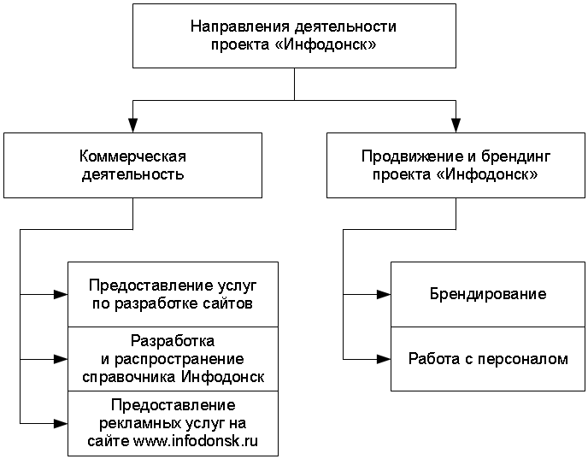
Рисунок 8 –
Схема направлений деятельности предприятия
[32]
Данный рисунок наглядно изображает разделение сфер деятельности проекта «Инфодонск». Рассмотрим Интернет-коммуникации, которые применяются в деятельности предприятия согласно этим направлениям.
Целевая аудитория справочника «Инфодонск» – это физические лица (жители города) и юридические лица (заинтересованные в размещении рекламы в справочнике). В связи с различными сегментами целевой аудитории, различными являются и методы Интернет-коммуникаций с потребителем. В 2007 году справочник «Инфодонск» был разработан для города Новочеркасска, а в 2010 году и для Цимлянска. На данный момент поддержка справочника Новочеркасска и Цимлянска приостановлена.
Кроме того, в целях PR на сайте проекта «Инфодонск» размещён путеводитель по учебным заведениям города Волгодонска под названием «Куда пойти учиться?». На данном ресурсе размещена информация о высших учебных заведениях (ВИ(ф) ЮРГТУ (НПИ), ДГТУ, МОСА, НИЯУ МИФИ, РГЭУ (РИНХ), СГАП, СФГА (СГИ), ЮРГУЭС (ВИС), ЮФУ), среднеобразовательных учреждениях (ВМК, ВПК, ВПТ НИЯУ МИФИ (ВТЭМ), ЮФУ – кафедра «Дизайн»), учреждения начального профессионального образования (ПУ №69, ПУ №70, Лицей №71, Лицей №72, Лицей №105, ПУ №107) и курсы (Автошкола «Магистраль», НОУ НПО УЦ, Автошкола «ДОСААФ РОСТО» ЦДОВ «Диапазон», «Обучение и карьера»). Это позволяет «Инфодонску» проводить коммуникации с молодёжью, часть из которой в последующем станет пользователями услуг, либо сотрудниками проекта. Молодёжи это даёт возможность познакомиться с бизнес-процессами, получить опыт работы в компании сферы услуг, ознакомиться с основами ведения деловых операций и взаимодействия внутри организации на практике.
Изначально сбыт продукта (компьютерная программа «Инфодонск») распространялась среди физических и юридических лиц города бесплатной реализацией компакт-дисков с установочной версией программы. При этом с 2005 года было реализовано около 250 000 копий продукта. С течением времени, приобретя лояльного потребителя, компания перестроила схему взаимоотношений с физическими и юридическими лицами, и на сегодняшний день многочисленные схемы коммуникаций реализуются средствами сети Интернет.
На web-сайте проекта «Инфодонск» потенциальным рекламодателям предоставлена возможность добавить фирму в справочник, заполнив форму обратной связи (Приложение Б). Рекламодателю это позволяет легко и без визита в офис компании и заполнения бумажных форм разместить информацию о своей организации в справочнике. Проекту «Инфодонск» это позволяет оперативно добавлять новую информацию в базу данных справочника. Данный метод характеризует интерактивность Интернет-коммуникаций и наличие обратной связи, при этом инициатором коммуникации выступает не только сам продавец – проект «Инфодонск», но и предприятия города. Эффективность такого подхода подтверждается возросшим количеством поступающих данных с внедрением данного функционала.
С целью распространения справочника «Инфодонск» на Интернет-сайте проекта (Приложение В) населению предоставлена возможность скачать новую версию программы. Это удобный и быстрый способ донесения до потребителя продукта. В любое время с любого подключенного к Интернету компьютера пользователь может получить новую версию справочника. Это создаёт ощущение доступности продукта и убирает такое препятствие как необходимость приходить в офис за диском с программой.
Таким образом, фирма берет на себя функции, традиционно выполняемые специалистами промежуточных звеньев, и сокращает канал распространения продукта, а, следовательно, сокращает трансформационные издержки, при этом путь доставки продукта к потребителю сокращается максимально. На данный момент последняя версия справочника (16) была скачана 17 390 раз, а количество розданных дисков составляет 1000.
В целях популяризации проекта и в целях взаимодействия с целевой аудиторией на сайте самой компании (www.infodonsk.ru) публикуются новости проекта «Инфодонск», читая которые пользователи узнают о новых возможностях справочника, изменениях в карте, о добавлении новых функций, о выпуске новой версии справочника. На эту информацию потребители могут подписаться по e-mail. Это позволяет фирме своевременно оповещать потребителей о новостях проекта и поддерживать свой имидж, а пользователю принимать решение о приобретении или скачивании новой версии программы.
Данный метод коммуникаций подчеркивает современные тенденции работы компаний, заключающиеся в сосредоточенности на удовлетворении потребителей. Компании, вышедшие на электронный рынок понимают, что обслуживание становится важнее товара. К потребителям и покупателям, к партнерам и сотрудникам требуется индивидуальный подход, предприятия фактически создают рынок индивидуального клиента. Проект «Инфодонск» поддерживает комплекс отношений, которые выходят за рамки простых заказов и расчетов. Взаимодействие компании происходит динамично, возникают новые формы совместной работы на определенный период.
Несколько раз в месяц «Инфодонск» производит рассылку новостей проекта, приглашения на семинары, поздравления со значительными праздниками, анонсы мероприятий, а также новостей Волгодонска на электронные почтовые адреса подписчиков (Приложение Г). На данный момент база данных «Инфодонска» содержит 2143 подписчика. Пользователи, которые хотят отказаться от рассылки имеют возможность отписаться, нажав по ссылке в письме или введя на сайте www.infodonsk.ru свой e-mail. К настоящему времени проект «Инфодонск» провёл 45 рассылок. В рассылках содержатся ссылки на сайт www.infodonsk.ru, на блог компании, на группы в социальных сетях, а так же на on-line-справочник. Это имеет PR-эффект воздействия на целевую аудиторию.
В целях упрощения взаимодействия потребителя со справочником для пользователей Интернета по адресу online.infodonsk.ru создана on-line версия справочника – «On-line-справочник «Инфодонск» (Приложение Д), где пользователи могут, не устанавливая программу «Инфодонск», узнать интересующую их информацию о предприятиях в городе Волгодонске.
On-line справочник как и программа «Справочник Инфодонск» имеет поиск по ключевым словам, по названию организации, по адресу фирмы, по направлению деятельности. Организации разделены с помощью рубрикатора фирм. On-line справочник предоставляет информацию о рейтинге предприятий, основываясь на их посещаемости. Это повышает удобство использования справочника, и, как следствие, улучшает отношение потребителей к продукту.
Посредством Интернет-коммуникаций происходит общение между потребителями и фирмой. На сайте www.infodonsk.ru кроме телефонов и адреса, указана следующая контактная информация: общий e-mail, e-mail техподдержки, ICQ, ссылки на страницы проекта «Инфодонск» в социальных сетях (Facebook, Вконтакте, Яндекс.Блог). Организации это даёт прирост посетителей на web-сайт проекта и повышение количества контактов с целевой аудиторией, пользователю это даёт упрощение действий для получения актуальной информации относительно проекта «Инфодонск».
Для поступления идей, предложений, проблемных ситуаций, вопросов, благодарностей и отзывов о работе справочника на сайте размещён виджет (элемент графического интерфейса) обратной связи от сервиса Reformal.ru (Приложение Е). Этот виджет присутствует у многих прогрессивных Интернет-компаний, многие пользователи к нему привыкли и активно используют его для общения с интересующими их фирмами. Кроме того, пользователи могут сообщить об ошибке на сайте, либо об ошибке на карте или в описании предприятий справочника с помощью формы обратной связи на сайте www.infodonsk.ru.
Для донесения до целевой аудитории информации о выходе новой версии справочника проводились публикации в Волгодонских газетах «Волгодонская Правда», «Блокнот», журнале «АйВа» (Приложение Ж). В журнале «АйВа» три раза в год размещается цветной рекламный модуль. В газете «Блокнот» и «Волгодонская Правда» после каждого выпуска новой версии справочника «Инфодонск» три выпуска подряд размещаются объявления об этом событии формата 1/16 полосы. Исходя из условия бесплатного распространения, именно газета «Блокнот» и журнал «АйВа» позволяют донести информацию до широкой аудитории пользователей программы в городе Волгодонске. Рекламные объявления в газете «Волгодонская Правда» также являются эффективным средством информирования целевой аудитории.
На канале «АНК» транслировались репортажи и размещались баннеры. 2 марта было представлено маркетинговое исследование «Инфодонска» в сюжете «РКО в банках Волгодонска» программы «Бизнес-среда». 30 марта в программе «Бизнес-среда» был освещён выход новой 16 версии справочника «Инфодонск». 11 мая в эфир вышел сюжет об «Интернет-торговле» от проекта «Инфодонск». На канале «ТНТ» 30 марта в новостях было рассказано о выходе 16 версии справочника «Инфодонск». Так же на канале «ТНТ» с 7 по 15 марта размещался видео-баннер, с целью демонстрации простоты поиска фирм на карте с помощью справочника «Инфодонск». Данные коммуникации посредством телевидения имели эффект медийного присутствия, положительно сказывающийся на брендировании справочника и проекта «Инфодонск» в целом.
Для привлечения юридических лиц в качестве рекламодателей используются следующие инструменты: сувенирная продукция, публикации в СМИ, рассылки, обмен партнёрскими ссылками.
«Инфодонск» распространяет сувенирную продукцию (Приложение И) в виде магнитов, кружек, календарей, значков и папок с фирменной символикой, что положительно сказывается на имидже предприятия. В работе повсеместно используются визитные карточки, выполненные в простом лаконичном стиле минимализма (Приложение К).
Для информирования рекламодателей о перспективности справочника «Инфодонск» в качестве рекламной площадки сообщается в статьях, публикуемых в вышеназванных газетах города Волгодонск, в которых потенциальные рекламодатели узнают о количестве пользователей у справочника, о том, какие запросы пользователи вводят при поиске интересующих их организаций, так же публикуются результаты социологических опросов. Такая информация располагает к сотрудничеству и объясняет – что рекламодатель получит, заказав рекламу в «Инфодонске».
Рассылки, о которых говорилось ранее, актуальны и для юридических лиц, которых в списке подписчиков более половины. Рассылки проводятся два-три раза в месяц, при этом охват аудитории составляет 2 143 подписчика. Каждая рассылка своим эффектом имеет 10-12 откликов в виде исправлений в информации о фирмах, благодарностей. После каждой рассылки количество подписчиков возрастает на 5-7 пользователей. Рассылки позволяют донести до представителей организаций идею о постоянной работе проекта «Инфодонск», о наличии положительных результатов этой деятельности, что позволяет расположить к себе рекламодателей и создавать положительный образ фирмы.
В среде Интернета «Инфодонск» приглашает предприятия к обоюдному обмену партнёрскими ссылками, что позволяет обмениваться целевыми посетителями с сайтов организаций, участвующих в обмене, повышает рейтинг в поисковых системах, и, как следствие, даёт более выгодные позиции в выдаче поисковых запросов.
В целях поддержания имиджа Проект «Инфодонск» проводит специальные акции и мероприятия, к которым относятся следующие: во-первых, «Фестиваль системных администраторов»; во-вторых, городская благотворительная акция «Я люблю Волгодонск»; в-третьих, конкурс «Найди свой дом на карте»; в-четвёртых, конкурс «Где эта улица, где этот дом?»; в-пятых, благотворительная акция «Твори добро с любовью к детям». Рассмотрим данные мероприятия подробнее.
Фестиваль системных администраторов проводится ежегодно 25 июля, с 2008 года. Традиционно это мероприятие включает в себя различные конкурсы и соревнования. После первого фестиваля в Интернете появилось множество фотоотчётов и репортажей, в результате чего на следующий 2009 год к мероприятию присоединились Ростов-на-Дону и Новороссийск. В 2009 году фестиваль был освещён в телерепортаже на каналах «ТНТ» и «АНК». Была опубликована статья в газетах «Правда, что?» и «Блокнот».
Выступающий в роли организатора проект «Инфодонск» использует инструмент PR как в традиционных СМИ, так и в Интернете с целью продвижения себя и своих партнёров и спонсоров. При проведении фестиваля системного администратора за всё время «Инфодонску» содействовали следующие партнёры и спонсоры.
Призы победителям предоставляют компания «SoftLine», ОАО «Артемида-Дон», компания «Стиль-Б», сервисный центр «Принтмастер», такси «Next», Микроэлектроника. Информационную поддержку осуществляют: генеральный Интернет-партнер – компания «ЮМИСОФТ», газета «Блокнот», газета «Правда, что?», «ТНТ-Волгодонск», телеканал «Придонье», радио «Маяк», радио и телевидение «Дон-ТР», «РИА-Новости-Юг», «Торгово-развлекательный центр».
Акция «Я люблю Волгодонск» проводится в период празднования дня города и заключается в продаже сувенирной продукции – значков с сердечком и магнитов на холодильник. Приобретая эти сувениры, горожане помогают кардиологическим больным Волгодонска, так как часть полученных средств передаётся кардиологическому отделению №1. Продажа сувениров проводится консультантами салонов сотовой связи «Альфа-GSM» и промоутерами на площади Победы, в Молодёжном Парке и на площади перед ДК Курчатова. Информация об акции размещается в Волгодонских газетах и на Интернет-сайте проекта.
Конкурс «Где эта улица, где этот дом?» создан для того, чтобы задействовать пользователей справочника в его наполнении корректной, и актуальной информацией, которую они присылают на электронную почту support@infodonsk.ru получая за это фирменные призы. Конкурс «Где эта улица, где этот дом?» проходил с 23 мая до 25 июля 2010 года, в нём участвовали 30 человек, которые прислали 135 правок к информации справочника «Инфодонск».
Таким образом, проект «Инфодонск» получает отзывы потребителей, которые используются для создания качественного продукта, в котором содержится актуальная информация, поощряя активных пользователей призами.
Благотворительная акция «Твори добро с любовью к детям» призывает горожан к материальной помощи в ремонте существующих и строительстве новых блоков МУЗ «Детской городской больницы», для чего создан специальный расчётный счёт. С этим призывом «Инфодонск» обращается на сайте www.infodonsk.ru, и в местных газетах, что создаёт положительный образ организации.
Успех компании на рынке во многом зависит от объема ее инвестиций в социальную сферу. Как показывает практика, высокая корпоративная социальная ответственность позволяет сформировать положительный имидж фирмы или предприятия. Это, в свою очередь, дает компании определенные выгоды: помогает в расширении клиентской базы, укреплении партнерских связей, облегчает получение кредитов, упрощает страхование, делает более конструктивным взаимодействие с государственными структурами, предоставляет возможность привлекать и удерживать в штате фирмы высококвалифицированных специалистов, усиливает рейтинговые позиции на внутреннем и международном рынках.
Анонсы и отчёты о данных акциях и мероприятиях размещаются на сайте «Инфодонска», в блоге «Инфодонска» по адресу infodonsk.ya.ru и рассылаются подписчикам на электронную почту. Участие в данных акциях и мероприятиях юридических лиц в качестве спонсоров или партнёров создаёт PR-события, которые улучшают их имидж. Наряду с этим организации получают позитивный опыт взаимодействия с проектом «Инфодонск», что позволяет им в дальнейшем легко перейти в разряд рекламодателей в справочнике «Инфодонск».
Следующее направление в деятельности организации – это работы, проводимые в области разработки и продвижения web-сайтов. Рассмотрим методы и средства применения Интернет-коммуникаций в данном направлении.
Перед «Инфодонском» стоит маркетинговая цель получения заказов на создание сайтов. Данная цель достигается донесением сообщений целевой группе в off-line (термин, применяющийся к чему-то, не относящемуся к сети Интернет) и on-line (термин, применяющийся к чему-то, происходящему в сети Интернет). Off-line мероприятия по привлечению заказчиков включают в себя участие в выставках и конференциях, а также организацию обучающих семинаров.
Вторым эффективным методом получения заказов на разработку и продвижение web-сайтов является проведение обучающих семинаров для потенциальных заказчиков, то есть юридических лиц.
Проведение семинаров является эффективным инструментом, который позволяет донести до целевой аудитории мысль о высокой компетентности специалистов фирмы. Потенциальных участников семинаров проект «Инфодонск» уведомляет при помощи рассылки, а так же публикации на корпоративном сайте.
На данный момент проект «Инфодонск» провёл семь семинаров: во-первых, «Реклама на Яндекс 2008»; во-вторых, «Кризис и реклама 2008»; в-третьих, «Маркетинг малой фирмы 2008»; в-четвёртых, «Продвижение web-сайтов 2009»; в-пятых, «Презентация как продвижение 2008»; в-шестых, «Сайты производственных предприятий 2009»; в-седьмых, «Web-сайты производственных предприятий 2010». На данных семинарах побывали около 150 человек, что позволило проекту укрепить в сознании целевой аудитории знание о том, что «Инфодонск» занимается разработкой сайтов. Около 10% участников семинаров в течение 2 лет стали заказчиками компании. Именно проведение подобных семинаров позволило проекту «Инфодонск» стать ведущей фирмой по разработке web-сайтов в городе Волгодонск.
Рассмотрим работы по продвижению услуг проекта «Инфодонск» по созданию и продвижению сайтов инструментами on-line. Главным коммуникационным инструментом взаимодействия с потенциальным заказчиком в этом случае выступает web-сайт компании, который уже упоминался выше, при анализе средств взаимодействия с потребителями и партнерами справочника «Инфодонск». Рассмотрим web-сайт компании более подробно.
Сайт проекта «Инфодонск» разделён на следующие функциональные блоки: имиджевая часть с логотипом слева вверху, блок баннера и поиска над основным содержимым справа, навигационное меню занимает всю левую колонку, основная часть главной страницы разделена на три раздела – новости Волгодонска, новости проекта и блок анонсов, внизу страницы под основным содержимым и навигационным блоком размещается блок баннера и под ним строка счётчиков. Наличие удобной статичной навигации позволяет быстро ориентироваться в объеме информации. Сайт организации должен привлекать внимание, заинтересовывать, быть удобным в пользовании для клиентов и персонала. Сайт является виртуальным офисом, который можно посетить в любое время суток.
Во-первых, на сайте www.infodonsk.ru размещены портфолио, где потенциальный заказчик может увидеть выполненные работы с их описанием и ценой, и прайс-лист, в котором указаны цены на сайты, разделённые на три типа по уровню сложности заказа. Данный метод коммуникации является эффективным способом взаимодействия с потенциальными рекламодателями с целью получения заказов.
Во-вторых, проект «Инфодонск» является официальным партнёром ООО «Юмисофт» и 1С-Битрикс, на сайтах каждого из которых размещена партнёрская страница web-студии «Инфодонска». С этих страниц на сайт «Инфодонска» переходят потенциальные заказчики. А так же через систему «Юмисофт» и 1С-Битрикс заказчики присылают заявки на разработку web-сайтов. Это позволяет поддерживать постоянное количество поступающих заказов на разработку сайтов, а так же положительно отражается на поисковом продвижении.
В-третьих, информация о web-студии «Инфодонска» размещена во всех наиболее популярных каталогах сайтов. Это даёт плюс к SEO и, как следствие, к результатам поисковой выдачи. Регистрация в каталогах повышает количество внешних ссылок на сайт компании, это даёт увеличение популярности сайта. Регистрация в каталогах даёт повышение индекса цитируемости. Поисковые машины используют индекс цитирования для формирования и выдачи результатов запроса пользователю. Таким образом, чем в большем количестве каталогов размещены описание организации и ссылка на корпоративный сайт, тем большее количество посетителей придёт на сайт посредством поисковых систем.
В-четвёртых, у проекта «Инфодонск» есть учётная запись на сайте www.free-lance.ru, который является самым мощным ресурсом по поиску заказчиков и исполнителей в области IT. К данному ресурсу среди web-разработчиков высокий уровень доверия, активность на данном Интернет-ресурсе влияет на лидеров мнений в области IT, что в свою очередь имеет рекламный и PR эффекты.
Таким образом, все перечисленные инструменты Интернет-коммуникации имеют значительное влияние на информированность целевой аудитории, на рост количества клиентов и на потребительскую лояльность.
В целях брендирования, повышения узнаваемости и лояльности потребителей проект «Инфодонск» проводит ряд мероприятий, которые можно разделить на сферу off-line и on-line. В сфере off-line эти цели достигаются следующими методами: во-первых, проведение фестиваля системного администратора; во-вторых, совместная с общественными организациями деятельность (городская благотворительная акция «Я люблю Волгодонск», благотворительная акция «Твори добро с любовью к детям»); в-третьих, реклама в СМИ (телеканалы «ТНТ» и «АНК», газеты «Правда, что?», «Блокнот» и «Волгодонская Правда», журнал «АйВа»); в-четвёртых, наружная реклама (вывеска); в-пятых, распространение сувенирной продукции; в-шестых, проведение акций и конкурсов («Найди свой дом на карте», «Где эта улица, где этот дом»).
В сфере on-line проводятся следующие работы: во-первых, публикации статей и видео в блоге фирмы (infodonsk.ya.ru); во-вторых, рассылка новостей Волгодонска и фирмы; в-третьих, группы в социальных сетях – Вконтакте и Facebook; в-пятых, публикация тематических фотогалерей.
В целях PR на web-сайте компании размещены дипломы и сертификаты проекта «Инфодонск», которые свидетельствуют о высоком уровне качества предоставляемых услуг. Кроме того, на корпоративном web-сайте существует раздел «фотогалерея», где публикуются фотографии природы города, памятников, фотографии сотрудников проекта, новой и старой части города Волгодонск, фотографии с акций и мероприятий, проводимых «Инфодонском». Этот раздел имеет высокую популярность и посещаемость, из чего можно сделать вывод о высокой эффективности данного инструмента PR.
В блоге фирмы проект «Инфодонск» публикует статьи и новости о Волгодонске и деятельности организации, познавательные статьи о маркетинге и web-разработках, размещаются видео-сюжеты с участием «Инфодонска» показанные на телевидении и статьи, опубликованные от лица «Инфодонска» в газетах «Правда, что?», «Блокнот», «Волгодонская Правда» и журнале «АйВа». В блоге публикуются фотографии Волгодонска, а также акций и мероприятий проведённых проектом «Инфодонск».
Группы в социальных сетях ВКонтакте и Facebook используются неинтенсивно. В них размещается небольшая часть материалов в блоге и на корпоративном web-сайте проекта.
Использование Интернет-коммуникаций в работе с персоналом проекта «Инфодонск» мы можем разделить на внутреннее и внешнее.
Внутренние коммуникации с персоналом в «Инфодонске» задействуют следующие инструменты Интернет-коммуникаций: Google Docs, менеджер проектов Teamer.ru, сервис обмена мгновенными сообщениям – ICQ, общую электронную почту для всех сотрудников организации; сервис видео- и аудио- звонков через Интернет – Skype.
В сервисе управления документацией Google Docs проект «Инфодонск» для каждого из сотрудников доступен ряд редактируемых документов: во-первых, расчёт заработной платы (для каждого отдельно); во-вторых, расценки на типовые работы дизайнеров, промоутеров, программистов, менеджеров; в-третьих, взгляд организатора на правила трудового распорядка; в-пятых, тетрадь менеджера, где менеджер ведёт записи по проектам; в-шестых, «хорошие правила» – список рекомендаций по работе с клиентами. Все эти документы изменяются, дополняются и корректируются, в них вносятся новые данные, которые в режиме on-line становятся доступны всем сотрудникам «Инфодонска». Это позволяет без лишних усилий в удобной форме получать необходимую для работы информацию.
Система управления проектами Teamer.ru предназначена для командной работы над Интернет-проектами. Менеджер создаёт новый проект и добавляет в него исполнителей и описывает для них задания, ограниченные по срокам и сгруппированные по тематике с привязкой к проекту. Есть возможность загружать изображения, документы, скриншоты, макеты, технические задания, архивы. По выполнению работы исполнитель отмечает задание как выполненное. Система предоставляет возможность общения внутри заданий при помощи комментариев. Это довольно эффективное средство управления проектами.
Кроме Интернет-коммуникаций раз в год проводятся корпоративные праздники, тренинги на командообразование, постоянное обучение менеджеров (2-3 раза в месяц).
Внешние коммуникации, направленные на работу с персоналом включают в себя следующие мероприятия: во-первых, участие в конференциях между выпускниками работодателями; во-вторых, работа с практикантами из учебных заведений, выпускающих специалистов в области информационных технологий и операторов ЭВМ (НИЯУ МИФИ, профессиональный лицей №105); в-третьих, встречи со студентами 4-5 курсов. Эти мероприятия позволяют проекту «Инфодонск» пополнять кадры новыми специалистами. Около 90% программистов проекта «Инфодонск» принимаются на постоянную работу из практикантов. Рассмотрев инструменты Интернет-коммуникаций применяемых в проекте «Инфодонск», перейдём к рассмотрению количественного соотношения их основных элементов (таблица 5).

Таблица 5 –
Количественное представление инструментов Интернет-коммуникаций проекта «Инфодонск»

Инструмент Интернет-коммуникации | Количественный показатель
Корпоративный web-сайт | 30 000 посещений в месяц
Электронная рассылка | 2 143 подписчика
Блог компании | 700 посетителей в месяц
Группа Вконтакте | 145 человек
Официальная страница в Facebook | 45 человек
[32]

Таким образом, мы можем сделать вывод, что проект «Инфодонск» обширно использует возможности Интернет-коммуникации в своей деятельности. Средства Интернет-коммуникации задействуются для взаимодействия с различными целевыми аудиториями: с пользователями справочника «Инфодонск», с потенциальными рекламодателями справочника, с потенциальными заказчиками услуг по разработке weи-сайтов, потенциальными заказчиками рекламы на Интернет-сайтах проекта, а также с партнёрами и сотрудниками проекта.
Для достижения своих задач проект «Инфодонск» использует следующие инструменты коммуникации в сети Интернет: web-сайт проекта, содержащий в себе портфолио по разработке web-сайтов, новости проекта, информацию о справочнике «Инфодонск» и возможности скачать актуальную версию, информацию о мероприятиях и акциях проводимых проектом; web-сайт с on-line версией справочника «Инфодонск»; e-mail рассылки; социальные сети Facebook и Вконтакте; блог компании на блог-сервисе Янедкс.Блоги; система обратной связи Reformal; сервис управления документацией Google Docs; система управления проектами Teamer.ru. Изучение опыта использования проектом «Инфодонск» Интернет-коммуникаций позволило разработать предложения и рекомендации, о которых говорится в следующем пункте.

2.3. Предложения и рекомендации по дальнейшему использованию Интернет-коммуникаций в деятельности проекта «Инфодонск»

Предложения и рекомендации являются наиболее эффективными, в случае, если они имеют целевое назначение. Исходя из этого, перед проектом «Инфодонск» поставлены две цели: получение и выполнение заказов на разработку 25 сайтов в год, достижение посещаемости web-сайта компании в 50 000 посетителей в месяц. Данные цели могут быть достигнуты средствами Интернет-коммуникаций.
Разработаем предложения и рекомендации по достижению цели получения выполнения проектом «Инфодонск» заказов на разработку 25 сайтов в год. Соберём и проанализируем текущую информацию по этому вопросу. Рассмотрим количество получаемых и выполняемых заказов за прошлые периоды (таблица 6).

Таблица 6 –
Количество заказов на разработку web-сайтов проекта «Инфодонск» за прошлые периоды
Отчётный период | 2007 год | 2008 год | 2009 год | 2010 год | 2011 год
Количество заказов | 4 | 17 | 18 | 8 | 4 (на 1 мая)
[32]

Исходя из информации, представленной в таблице 6, мы можем сделать прогноз о выполнении проектом «Инфодонск» 12 заказов в текущем году, при сохранении наблюдаемой в 2011 году тенденции.
В 2011 году к 1 мая было получено 6 заявок на разработку web-сайтов на электронную почту и 20 входящий запросов по телефону. За этот период на сайте компании мы наблюдаем показатели посещаемости раздела портфолио и прайс-листа на разработку web-сайта, указанные на рисунке 9. Среднее значение количества посещений портфолио и прайс-листа равняется 8 615 пользователям.
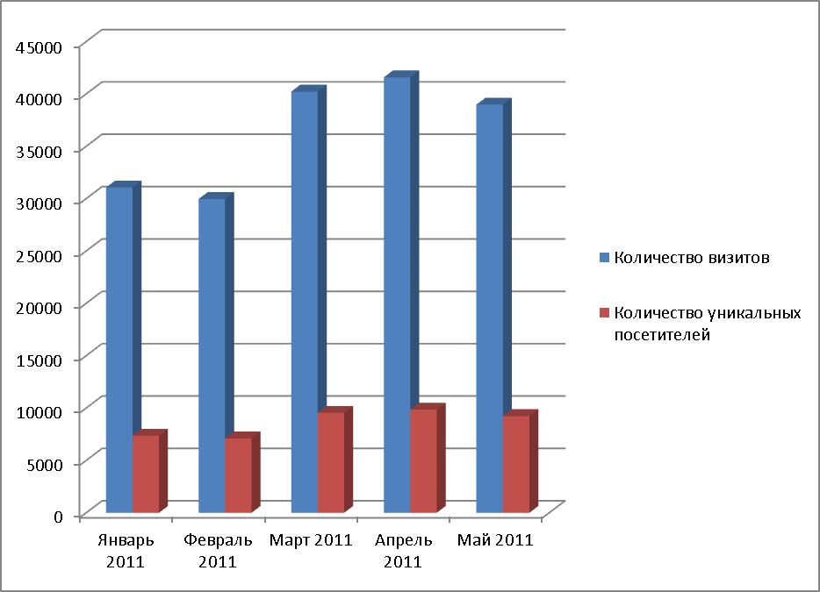
Рисунок 9 –
График посещаемости портфолио и прайс-листа на разработку web-сайта
[32]
Исходя их данных таблицы 6 и рисунка 9 мы можем сделать вывод о том, что для достижения поставленной цели необходимо увеличить количество контактов с целевой аудиторией в 2,08 (25 заявок / 12 заявок). Таким образом, мы считаем целесообразным увеличить количество поступающих заявок по электронной почте с 6 до 12, количества поступающих телефонных звонков с заявкой на разработку web-сайта с 20 до 41, а посещаемость портфолио и прайс-листа с 8 615 до 17 947 посетителей. Для решения этих задач были разработаны рекомендации, описанные ниже.
В целях повышения количества посещений портфолио и прайс-листа проекта «Инфодонск» мы рекомендуем применить два вида рекламы: контекстную и баннерную. Контекстная реклама направлена на донесение сообщения сотрудникам производственных организаций города Волгодонска, которые являются основной целевой аудиторией «Инфодонска». Разработаны следующие рекламные сообщения: «Разработка сайтов производственных предприятий» и «Создание сайтов производственным предприятиям, г. Волгодонск» (рисунок 10).
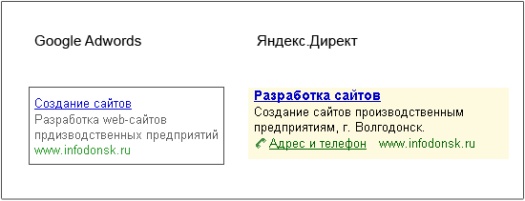
Рисунок 10 –
Внешний вид контекстной рекламы Google Adwords и Яндекс.Директ
[32]
В связи с большей распространённостью Яндекса (его предпочитают 53.7% пользователей [46]) по сравнению с Google (33.3% пользователей [46]) в российской части Интернета рекомендуется использовать контекстную рекламу Яндекс.Директ. Стоимость размещения контекстной рекламы составляет 300 рублей в неделю [43]. Месячный бюджет на контекстную рекламу будет составлять 1 328 рублей. В результате проект «Инфодонск» получит 189 целевых посетителей в месяц, пришедших на сайт по ключевым словам «разработка сайта» в регионе Ростовской области. Вероятность получения заказов на разработку сайтов от данной аудитории значительно выше такой вероятности от среднестатистического посетителя web-сайта проекта «Инфодонск». Таким образом, применение проектом «Инфодонск» контекстной рекламы Яндекс.Директ можно считать быстрым, эффективным, а главное измеримым методом продвижения.
Наряду с контекстной рекламой мы предлагаем разместить баннерную рекламу на сайте форума Волгодонска – forum.volgodonsk.ru и информационном портале Волгодонска – volgodonskroom.ru. Данные сайты выбраны в качестве рекламных площадок исходя из того, что они являются самыми массовыми и доверительными каналами доступа к нашей целевой аудитории – пользователи сети Интернет в городе Волгодонске. Аудиторию этих сайтов отличает высокая принадлежность к географическому расположению. Баннеры расположенные на сайтах не имеющих чёткой привязки по тематике к городу Волгодонску будут иметь меньшее число откликов среди нашей целевой аудитории.
Наиболее популярными форматами баннеров на данный момент считаются форматы: 240x400, 260x150 и 120x240. Для продвижения проекта «Инфодонск» была разработана группа баннеров в данных форматах (Приложение Л). Целью баннера является привлечение внимания пользователей сети Интернет города Волгодонска к справочнику «Инфодонск». На баннере размещён логотип организации, который позволяет осуществлять корпоративную идентификацию и положительно влияет на брендирование. Рядом с логотипом размещена подпись «информационно-справочная система», выполненная простым, хорошо читаемым рубленым шрифтом. Большую часть площади баннера занимает фрагмент карты справочника «Инфодонск», это позволяет производить приобщение к справочнику пользователей ещё на этапе рекламы, этот эффект будет усилен на этапе непосредственного использования программы. Таким образом, разместив описанную баннерную рекламу, на сайте форума Волгодонска и информационном портале Волгодонска проект «Инфодонск» получит увеличение посещаемости сайта, прирост пользователей справочника «Инфодонск» и внимание потенциальных рекламодателей справочника.
Кроме контекстной и баннерной рекламы мы рекомендуем задействовать в продвижении своих услуг социальные сети Вконтакте (41% всех посещений сети Интернет в России [46]) и Facebook (6,8% всех посещений сети Интернет в России [36]). При этом Facebook обладает более качественной перспективной аудиторией, так как Российские представители аудитории Facebook старше и платежеспособнее, чем аудитория социальной сети «ВКонтакте».
На данный момент проект «Инфодонск» обладает группами ВКонтакте и Facebook, но как видно из таблицы 5, они не обладают доступом к достаточно широкой аудитории. В целях продвижения в данных социальных сетях рекомендуется не менее одного раза в неделю размещать новые материалы, обновлять новости компании и Волгодонска, приводить отчёты о проделанной работе, оповещать о новых поступлениях в портфолио компании, размещать статьи о Волгодонске и о бизнесе в нём, вести фотогалерею и загружать актуальные видео-репортажи в официальные группы проекта «Инфодонск» в данных социальных сетях.
Социальные сети ВКонтакте и Facebook предлагают широкие возможности для продвижения предприятий. Регулярно рассылая приглашения к вступлению в официальные группы проекта «Инфодонск» в данных социальных сетях компания получит дополнительный канал коммуникации, тем самым расширит свою аудиторию. Кроме того мы рекомендуем разместить на корпоративном сайте проекта «Инфодонск» форму комментирования с помощью социальной сети ВКонтакте. Это позволит повысить количество откликов от посетителей сайта о материалах, публикуемых на нём.
Кроме активного участия в общих социальных сетях, мы рекомендуем принимать участие в профессиональных социальных сетях, таких как: Экспертная Группа Tagline – www.tagline.ru, Рейтинг Рунета – www.ratingruneta.ru, Социальное СМИ Хабрахабр – habrahabr.ru, Профессионалы – professionali.ru, Профессиональное сообщество Linkedin – www.linkedin.com. Это позволит привлечь на сайт проекта Инфодонск перспективную целевую аудиторию и будет иметь PR эффект и эффект брендирования. Именно профессиональные социальные сети позволяют поддерживать образ прогрессивной компании, предоставляющей высококачественные услуги.
С целью привлечения потенциальных заказчиков web-сайтов и донесения идеи о высокой компетентности персонала проекта «Инфодонск» мы предлагаем периодически публиковать статьи на тему разработки сайтов. Этот метод является эффективным инструментом продвижения услуг компании. При этом мы предлагаем публиковать подобные статьи не от лица организации, а от лица конкретных сотрудников, указывая их имена, должности и фотографии. Такой подход позволит создать на сайте внутренние доверительные отношения с посетителями, повысит их лояльность, а так же сгладит барьеры по их переходу в разряд заказчиков.
Кроме того, в целях привлечения и информирования потенциальных рекламодателей мы предлагаем создать на web-сайте проекта «Инфодонск» раздел для рекламодателей, где предполагается размещать статистику посещений, портрет пользователя (анализ целевой аудитории), статистику популярных целевых запросов в поисковых системах, по которым посетители сайта производят поиск нужной им информации. Такой подход позволит создать образ открытой к сотрудничеству фирмы и тем самым привлечь рекламодателей.
В целях повышения имиджа фирмы и в целях создания образа надёжной организации, которой доверяют, мы предлагаем участвовать проекту «Инфодонск» в известных Интернет-тендерах на создание web-сайтов. К использованию рекомендуются следующие Интернет-сервисы: во-первых, проект «Коммерческие тендеры России» – www.komtender.ru; во-вторых, система тендеров аналитического портала рынка web-разработки CMSmagazine – tender.cmsmagazine.ru; в-третьих, тендеры для профессионалов – www.i-tenders.ru, в-четвёртых, тендеры UMI-CMS – www.umi-cms.ru. Именно участие в тендерах позволит проекту «Инфодонск» профессионально расти, сравнивая свой опыт с опытом конкурирующих фирм и анализируя причины своей победы или проигрыша на конкретном тендере.
С целью наращивания аудитории мы рекомендуем использовать прогрессивный инструмент коммуникации с целевой аудиторией – сервис микроблогов – Twitter (twitter.com). Именно Twitter позволяет наиболее оперативно доставить сообщение и взаимодействовать с целевой аудиторией. Twitter создан для размещения коротких сообщений (например, заголовка новости компании) с гиперссылками на подробную информацию: это может быть полный текст новости на web-сайте организации или в блоге, либо отдельная фотография или видеозапись. После размещения новой записи в сервисе микроблогов Twitter подписавшиеся пользователи в реальном времени увидят запись, при этом пользователи имеют возможность делиться друг с другом понравившейся им информацией, разместив сообщение в своём микроблоге.
Данный инструмент Интернет-коммуникации позволяет наиболее оперативно оповещать заинтересованных пользователей о новостях компании, о добавлении новых статей, о размещении нового фотоальбома или видеозаписи на корпоративном web-сайте либо в блоге фирмы. Мы рекомендуем использовать автоматическое размещение новых материалов фирмы в сервисе микроблогов Twitter посредством RSS-технологий распространения информации. Кроме того, Twitter является бесплатным сервисом. Данный инструмент предоставляет возможность поиска по ключевым словам, благодаря чему, размещаемая организацией информация будет показана только заинтересованным в ней пользователям, что, в отличие от рекламы, не является навязчивым методом. Использование данного инструмента позволит более эффективно взаимодействовать с целевой аудиторией организации.
Для привлечения заказчиков web-сайтов мы предлагаем создать сервис «Магазин готовых решений», в котором заказчик сможет наглядно подобрать цветовое решение, компоновку блоков, основные элементы дизайна, информационные элементы страницы web-сайта. Заказчик сможет ознакомиться с предоставляемыми возможностями и определить свои потребности. Данный сервис призван в визуально-интерактивном виде дополнить бриф на разработку сайта. В несколько этапов заказчик, проходя по этапам выбора наиболее эффективных решений, сможет принять решение относительно особенностей заказа. По окончании работы заказчика с сервисом «Магазин готовых решений» проект «Инфодонск» получит доступ к результатам и решениям заказчика. Это ускорит и упростит процесс выполнения заказа, а также оптимизирует работу менеджера по работе с клиентом.
Таким образом, данные мероприятия позволят проекту «Инфодонск» значительно увеличить количество и качество контактов с целевой аудиторией, в результате чего цель получения 25 заказов на разработку сайтов в месяц с высокой долей вероятности можно считать достижимой в случае применения комплекса предложенных мер.
Разработаем предложения и рекомендации по достижению цели увеличения посещаемости web-сайта компании до 50 000 посетителей в месяц. В результате применения уже приведённых рекомендаций и предложений посещаемость web-сайта проекта «Инфодонск» значительно увеличится. Проанализируем текущую ситуацию. Посещаемость сайта проекта «Инфодонск» представлена на рисунке 11.
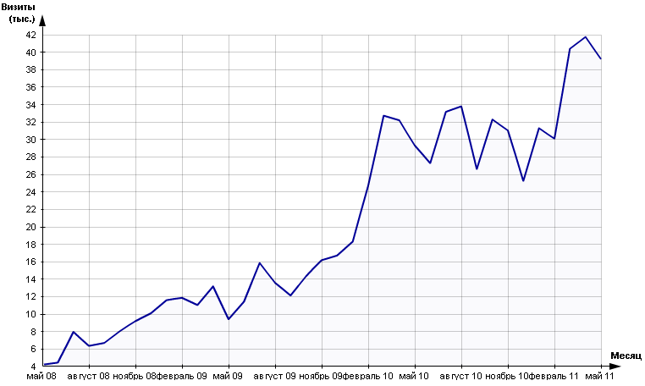
Рисунок 11 –
Статистика посещаемости сайта проекта «Инфодонск»
[46]
Совместив данный график с периодичностью выпусков справочника «Инфодонск» мы можем проследить их взаимосвязь. В период выхода новой версии справочника «Инфодонск» посещаемость сайта проекта возрастает в среднем на 6 000 посетителей в месяц. Для того, чтобы сгладить эти показатели, необходимо мотивировать посетителей к посещению сайта вне периода выпуска новой версии справочника. Мы предлагаем сгладить эти показатели размещением интересных целевой аудитории материалов.
Для посетителей, которые ищут в Интернете справочно-образовательную информацию (35% от всей аудитории Интернета [36]), мы рекомендуем размещать статьи и новости о Волгодонске, познавательные и аналитические статьи о разработке сайтов и предприятиях Волгодонска. Для группы потребителей медийной информации (21%) мы рекомендуем размещение фотоальбомов, а также возможность размещения своих фотографий, видео-репортажей, музыкальных произведений. Для части потребителей ищущих в Интернете общения (13%) мы предлагаем размещать интервью с популярными личностями города Волгодонска.
Кроме того, мы предлагаем увеличить количество повторных посещений. Повторные посещения web-сайта компании, а также повышение лояльности потребителей мы предлагаем стимулировать использованием такого инструмента PR посредством Интернет-коммуникаций, как комментирование пользователями материалов сайта. Следует предоставить посетителям корпоративного сайта проекта «Инфодонск» возможность комментирования фотогалерей и публицистических статей, публикуемых на сайте проекта, для более тесного контакта с пользователями, и, что ещё важнее, пользователей друг с другом. Важно предоставить посетителям возможность общаться и обсуждать материалы сайта, создавая вокруг организации сообщество знакомых друг другу людей.
Для оценки эффективности применения инструментов Интернет-коммуникаций мы рекомендуем после каждого проводимого мероприятия отслеживать изменения показателей посещаемости web-сайта проекта «Инфодонск» в целом, а так же отдельных его разделов с помощью следующих статистических сервисов: Яндекс.Метрика, Рейтинг@Mail.ru. Для повышения надёжности получаемых данных мы рекомендуем так же применять для измерения статистики посещений сервис Google Analytic, таким образом, организация получит возможность сравнивать получаемые данные из разных источников, что повысит их надёжность.
Проанализируем источники посещений корпоративного сайта проекта «Инфодонск» с целью выявления наиболее влиятельного источника.
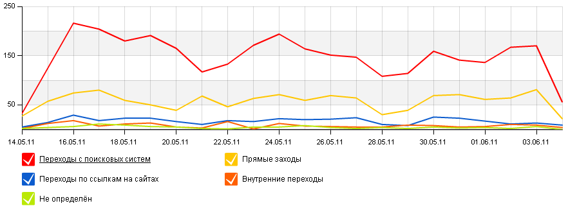
Рисунок 12 –
Источники посещений web-сайта проекта «Инфодонск»
[46]
Проанализировав данные рисунка об источниках посещений web-сайта проекта «Инфодонск» мы сделали вывод о том, что поисковые системы являются самым важным источником посещений сайта организации.
Исходя из этого, мы рекомендуем, в целях повышения количества пользователей, приходящих на сайт проекта «Инфодонск», использовать сервис продвижения сайта в поисковых системах – 1ps.ru для того, чтобы разослать информацию о сайте www.infodonsk.ru в тематические каталоги.
Достижение необходимой видимости сайта по целевым запросам – это и есть главная задача продвижения сайта в поисковых системах. Это гарантирует, что на сайт будут заходить заинтересованные посетители [2, с. 51]. Эта мера позволит улучшить поисковую выдачу сайта проекта и ещё более эффективно работать с поисковыми системами.
Вне привязки к двум обозначенным в данном пункте целям мы рекомендуем следующие меры. В целях улучшения эргономичности и удобства интерфейса справочника «Инфодонск» и, как следствие, повышения конкурентоспособности справочника мы рекомендуем сделать приближение карты с помощью скроллинга мыши вверх, а не вниз, как это сделано сейчас. Данная идея предложена по результатам изучения Яндекс.Карт и Google Maps, которые в данной тематике являются наиболее авторитетными для большинства пользователей сети Интернет.
В целях расширения сферы деятельности и завоевания нового рынка мы предлагаем проекту «Инфодонск» объединив услуги по разработке web-сайтов и размещения информации о предприятии в справочнике «Инфодонск» создать новую услугу по размещению каталога предприятий в сети Интернет с небольшими персональными страницами. Эта услуга предполагает охватить небольшие фирмы, для которых создание полноценного сайта избыточно либо слишком затратно. Размещение персональной страницы в рамках новой услуги будет иметь небольшую стоимость – 500 рублей в год. Таким образом, проект «Инфодонск» получит прибыль за счёт большого количества заказчиков, при небольшом объёме работ, а также за счёт ежегодного продления услуг, кроме того, данное мероприятие даст положительный PR-эффект. Заказчики получат недорогое представительство своей организации в сети Интернет за небольшую плату. Фирмы, заказавшие данную услугу, получив опыт взаимодействия с «Инфодонском», в будущем с большей вероятностью станут заказчиками полноценных сайтов.
В целях повышения производительности командной работы над проектами и поставленными задачами мы предлагаем распространить использование системы управления проектами Teamer.ru на всю деятельность проекта «Инфодонск». Данная мера позволит систематизировать проводимые работы, следить за сроками их выполнения, и вследствие этого уровень менеджмента предприятия поднимется на ещё более качественный уровень.
Таким образом, из приведённых предложений и рекомендаций мы можем сделать вывод о наличии у проекта «Инфодонск» широкого спектра возможностей для достижения целей предприятия, а также по совершенствованию качества предоставляемых услуг и, как следствие, увеличению лояльности потребителей и росту прибыли. Применение описанных подходов в использовании компанией Интернет-коммуникации позволит проекту «Инфодонск» осуществлять эффективное продвижение с использованием средств Интернет-рекламы и Интернет-PR для достижения поставленных целей.
Для того, чтобы ориентироваться в необозримом пространстве сети Интернет и её коммуникативных инструментах, проекту «Инфодонск» прежде необходимо хорошо представлять себе аудиторию, с которой организация взаимодействует. Именно владение достоверной информацией о количественном и качественном составе той группы населения, которая постоянно пользуется Интернетом, позволяет специалисту не только отыскать правильный подход к этим людям, но и грамотно планировать рекламные кампании. В данном пункте приведены рекомендации по исследованию посетителей корпоративного web-сайта и блога компании.
Кроме взаимодействия с целевой аудиторией «Инфодонска» данные предложения и рекомендации позволят более качественно организовать взаимодействие сотрудников организации, вследствие чего сократить время на выполнение типовых операций и увеличить производительность труда.
Таким образом, проведя исследования проекта «Инфодонск» и Интернет-коммуникаций в его деятельности, мы можем сделать вывод о том, что коммерческим организациям сеть Интернет предоставляет ряд возможностей и эффективных инструментов продвижения и исследования целевой аудитории. Текущий анализ отечественного рынка рекламы фиксирует устойчивый рост интереса рекламодателей к Интернет-площадкам. Развитие и использование Интернет-ресурса имеет следующие основные причины: наиболее низкая стоимость рекламного контакта, возможность точечного выбора целевой аудитории, мощные инструменты контроля и анализа результатов рекламной кампании.
Активное внедрение современных информационных технологий ведет к качественному изменению подходов компаний к реализации товаров и услуг. Коммуникационные усилия компании сдвигаются от однонаправленных коммуникаций, от компании к клиенту (традиционные СМИ) к двунаправленным, интерактивным Интернет-коммуникациям между всеми участниками процесса производства и потребления товаров и услуг. Таким образом, необходимо понимать, что взаимоотношения между всеми участниками рынка принимают интерактивный характер.
Изучая перспективы рынка Интернет-коммуникаций, можно утверждать, что коммуникации в сети Интернет продолжат развиваться, будут применяться такие формы коммуникаций в социальных сетях, как продвижение посредством поисковых запросов, виджеты и электронная коммерция. Будут создаваться самообслуживаемые (self-serve) рекламные сети, которые дадут возможности для рекламы в местных социальных сетях небольшим и локальным предприятиям и бизнесам.
Выделение Интернет-коммуникаций между ресурсами компании и клиентами в отдельную категорию подчеркивает, что это коммуникации, которые происходят непосредственно в процессе приобретения и потребления товара или услуги, в результате чего контактный персонал компании может серьезно влиять на восприятие клиентом процесса оказания услуги или продажи товара и их качества при помощи инструментов Интернет-коммуникаций.

Заключение

В данной работе были рассмотрены Интернет-коммуникации, и особенности среды Интернета в сравнении с традиционными СМИ. На сегодняшний момент можно с уверенностью сказать, что Интернет является новой, эффективной и перспективной рекламной площадкой. Особенности организации Интернет-пространства позволяют утверждать, что в сравнении с традиционными средствами массовой информации, Интернет-коммуникации обладают рядом значительных, присущих только Интернету, особенностей и преимуществ для современных рыночных взаимоотношений: во-первых, интерактивный характер контактов, это основывается на том, что инициатором коммуникаций выступает не только предприятие, но и потребитель; во-вторых, лежащая в основе Интернета многофункциональная модель коммуникации «многие ко многим», органически включающая модели «один ко многим» и «один к одному»; в-третьих, наличие контроля над поиском и получением информации со стороны потребителей; в-четвёртых, широкий диапазон видов представления информации; в-пятых, высокая гибкость и масштабируемость; в-шестых, возможность нелинейного поиска информации, обусловленная гипермедийным способом ее представления; в-седьмых, возможность интерактивного заключения сделок и проведения платежей.
Цель, поставленная в дипломной работе – обосновать важность использования Интернет-коммуникаций для успешного ведения бизнеса и разъяснить принципы продвижения продукции предприятий, в том числе предприятий сферы услуг, средствами Интернет-коммуникаций, а также задачи, поставленные для достижения указанной цели: рассмотреть сущность и преимущества сети Интернет в качестве рекламной площадки; изучить коммуникативные характеристики сети Интернет; рассмотреть виды Интернет-коммуникаций и их особенности; выявить отличия и преимущества рекламы в компьютерных сетях по сравнению с рекламой в традиционных средствах массовой информации; определить преимущества использования Интернет-коммуникаций в деятельности проекта «Инфодонск»; разработать рекомендации по улучшению коммуникативной деятельности проекта «Инфодонск» в Интернете – были достигнуты.
На основе дипломной работы можно сделать следующие выводы.
Успешное ведение коммуникативной деятельности предприятия в сети Интернет может быть достигнуто только при условии достижения значительного количества посещений корпоративного web-сайта представителями целевой аудитории за счет предоставления пользователям качественных услуг – информации, продажи продуктов или удовлетворения других их желаний и потребностей.
Одним из основных параметров, характеризующих степень распространенности средств Интернет-коммуникации, и, соответственно, эффективность их использования в бизнесе, является постоянно растущее общее количество пользователей сети Интернет.
Именно Интернет-коммуникации располагают оптимальными инструментами для достижения эффективного взаимодействия с потребителями. Этому способствуют такие технические преимущества виртуального общения, как возможность дешевой передачи больших объемов информации на дальние расстояния, возможность коррекции и хранения передаваемой информации. Потребители коммуницируют с сайтом компании, а не с людьми, однако даже в том случае, когда инструмент Интернет-коммуникации действует как канал межличностной коммуникации, выигрыш по стоимости оказывается существенно больше, чем в других случаях.
Интернет-коммуникации применительно к сфере бизнеса обладают уникальными характеристиками, значительно отличающимися от характеристик традиционных инструментов маркетинга. С появлением Интернета процесс организации коммуникации с внешней средой изменился качественно. Интернет, будучи средством донесения информации до целевых аудиторий и эффективным инструментом влияния на них, предоставил новые возможности расширения бизнеса, в том числе и за счет интерактивных способов общения с потребителями.
Еще одной важной особенностью сети Интернет является интеграция элементов маркетинга. Классические 4Р трудно разделить в случае Интернет-коммуникации. Например, корпоративный web-сайт относится сразу ко всем 4 элементам комплекса маркетинга. Эту особенность следует иметь в виду при разработке и поддержании сайта, так как именно она только дает коммерческим организациям широкие возможности.
Интернет-коммуникации значительно изменяют пространственный и временной масштаб ведения бизнеса. Они являются глобальным средством коммуникации, не имеющим каких-либо территориальных ограничений, при этом стоимость доступа к информации не зависит от удаленности от нее, в противоположность традиционным средствам, где эта зависимость прямо пропорциональна. Таким образом, сеть Интернет позволяет даже самым небольшим предприятиям достигать глобального присутствия и заниматься бизнесом в мировом масштабе. Соответственно, потребители также получают возможность глобального выбора из всех потенциальных компаний, предлагающих требуемые товары или услуги независимо от географического расположения. Расстояние между продавцом и покупателем играет роль лишь с точки зрения транспортных издержек уже на этапе доставки товаров.
Временной масштаб в среде Интернета также значительно отличается от традиционного. Высокая эффективность коммуникативных свойств Интернета обеспечивает возможность сокращения времени на поиск партнеров, принятие решений, осуществление сделок и разработку новой продукции. Информация и услуги в Интернете доступны круглосуточно. Кроме того, его коммуникативные характеристики обладает высокой гибкостью, позволяющей легко производить изменения представленной информации, и, тем самым, поддерживать ее актуальность без временной задержки и затрат на распространение.
На сегодняшний день можно отметить рост затрат на Интернет-рекламу. По предположениям специалистов, только в социальных сетях в 2010 году затраты на рекламные кампании достигнут более полтора миллиарда долларов. Это на 70% больше средств, которые были потрачены рекламодателями в 2007 году.
Ассоциация коммуникационных агентств России оценила затраты на Интернет-рекламу в первом квартале 2010 года в 3,3-3,5 млрд. рублей, из них медийная реклама – 1,1-1,3 млрд и контекстная реклама – 2,1-2,3 млрд рублей.
Интернет обладает на сегодняшний момент большей эффективностью и преимуществами по сравнению с традиционными средствами информации. Аудитория Интернета динамично растет и поддается четкому описанию. Состав аудитории поддается сегментации, таким образом, можно организовывать точное рекламное воздействие.
С точки зрения коммуникационных характеристик, Интернет выгодно отличается от традиционных средств массовой информации, обладая почти всеми их плюсами. Интернет обладает особенностями, которые делают коммуникации в нем наиболее интересными и эффективными.
Можно отметить бурное развитие инструментов Интернет-коммуникации, например, развитие контекстной рекламы и вирусного маркетинга, блогов, форумов и многих других нестандартных видов online-коммуникации, которые становятся все более популярны в виду получения доступа в Интернет разных целевых аудиторий.
Таким образом, мы можем утверждать, что, на сегодняшний день, от правильного использования инструментов Интернет-коммуникаций предприятиями напрямую зависит их эффективность и успех.

Список использованных источников

  - Азимов Э.Г., Щукин А.Н. Новый словарь методических терминов и понятий. – М.: ИКАР, 2009.
  - Ашманов И., Иванов А. Оптимизация и продвижение сайтов в поисковых системах. – Питер, 2008. – 401 с.
  - Бердышев С.Н. Искусство оформления сайта. – Дашков и Ко, 2010. – 100 с.
  - Бердышев С.Н. Секреты эффективной Интернет-рекламы. – Дашков и Ко, 2010. – 120 с.
  - Боголюбова Н.М., Николаева Ю.В. Межкультурная коммуникация и межкультурный обмен: учебное пособие. – СПб.: СПбКО, 2009. – 416 с.
  - Большой энциклопедический словарь. – СПб.: Астрель, 2008. – 1248 с.
  - Васильев Г.А., Забегалин Д.А. Электронный бизнес. Реклама в Интернете. – Юнити-Дана, 2008. – 184 с.
  - Вирин Ф.Ю. Интернет-маркетинг полный сборник практических инструментов. – М.: Эксмо, 2010. – 160 с.
  - Галицкий Е.Б., Сидорова А.В. Чем отличаются пользователи Интернета от прочих россиян. // Интернет-маркетинг. – 2010. – №3. – С. 17-20.
  - Джефкинс Ф. Реклама: учебное пособие для вузов. Пер. с англ. Под ред. Ерёминой Б.Л. – Юнити-Дана, 2008. – 543 с.
  - Дронов В. HTML 5, CSS 3 и Web 2. 0. Разработка современных Web-сайтов. BHV-СПб, 2010. – 416 с.
  - Зуев М.Б., Маурус П.А. Продвижение сайтов в поисковых системах. – Москва.: Бином. 2006. – 305 с.
  - Иванов И., Голополосов Д. SEO: поисковая оптимизация от А до Я. – М.: Интернет-издание, 2010. – 536 c.
  - Корнев К. Особенности Интернет-коммуникации и типы Интернет-пользователей в молодёжной среде. Под ред. Волохонского В.Л., Зайцевой Ю.Е., Соколова М.М. – СПб., 2006. – С. 76 - 85.
  - Котлер Ф. Основы маркетинга. – М.: Вильямс, 2007. – 656 c.
  - Кузнецов С.А. Большой толковый словарь. – СПб.: Норинт, 2009. – 319 с.
  - Матанцев А.Н. Эффективность рекламы: учебное пособие, 2-е издание, дополненное. – М.: Финпресс, 2007. – 416 с.
  - Машкова С.Г. Интернет-журналистика. – Тамбов: ТГТУ, 2006. – 40 с.
  - Морис М. Интернет как масс-медиа // Маркетинговые коммуникации. – 2006. – №46. – C. 42-45.
  - Пятибратов А.П., Гудыно Л.П., Кириченко А.А. Вычислительные машины, сети и телекоммуникационные системы, учебно-методический комплекс. – М.: ЕАОИ, 2009. – 292 с.
  - Райт Дж. Блог-маркетинг. Новый революционный путь увеличения продаж. – М.: Эксмо, 2008. – 272 с.
  - Романов А.А. Интернет-реклама. – М.: ММИЭИФП, 2003. – 168 с.
  - Романов А.А., Панько А.В. Маркетинговые коммуникации. – М.: Эксмо, 2006. – 428 с.
  - Ромат Е.В. Реклама: учебник для вузов. 7-е издание. – СПб.: Питер, 2008. – 512 с.
  - Ульяновский А.В. Маркетинговые коммуникации. 28 инструментов миллениума. – М.: Эксмо, 2008. – 432 с.
  - Успенский И.В. Интернет-маркетинг. – СПб.: СПГУЭиФ, 2003. – 234 c.
  - Филатова О.Г. Интернет как масс-медиа. – СПб.: СПбГПУ, 2004. – 240 с.
  - Филипс Д. PR в Интернете. – Гранд Фаир, 2006. – 321 с.
  - Христосенко М.С. Интернет-маркетинг: корпоративный сайта как эффективный инструмент продаж. // Маркетинг в России и за рубежом. – 2011. – №2. – С. 124-132.
  - Хубаева Г.Н. Информатика. Учебный курс. Ростов-на-: МартДону, 2010. – 229 с.
  - Шарков Ф.И. Основы теории коммуникации. – Дашков и Ко, 2009. – 592 с.
  - Внутренняя документация проекта «Инфодонск».
  - www.2008.rif.ru
  - www.2009.rif.ru
  - www.2010.rif.ru
  - www.2011.rif.ru
  - www.akarussia.ru
  - www.bd.fom.ru
  - www.blogs.yandex.ru
  - www.chtotakoe.info
  - www.cossa.ru
  - www.cyberpsy.ru
  - www.direct.yandex.ru
  - www.korolikhin.com
  - www.list72.ru
  - www.liveinternet.ru
  - www.morganstanley.com
  - www.ru-marketing.livejournal.com
  - www.stat.nic.ru
  - www.tema.livejournal.com

Приложения
Приложение А

Скриншот окна справочника «Инфодонск»

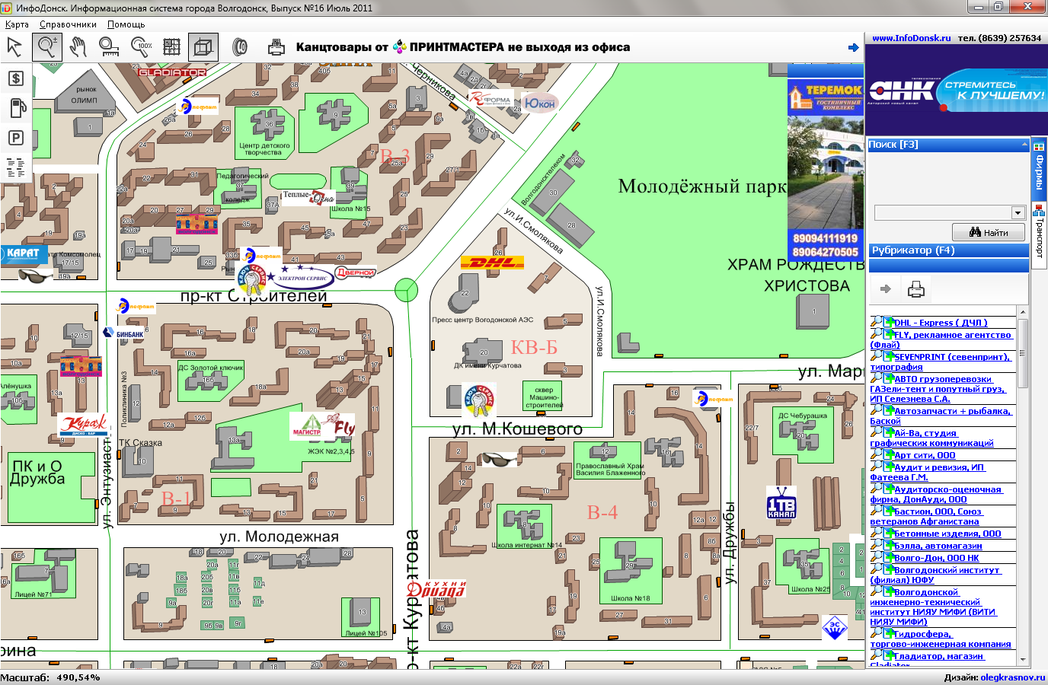
Приложение Б

Форма внесения фирмы в справочник «Инфодонск»

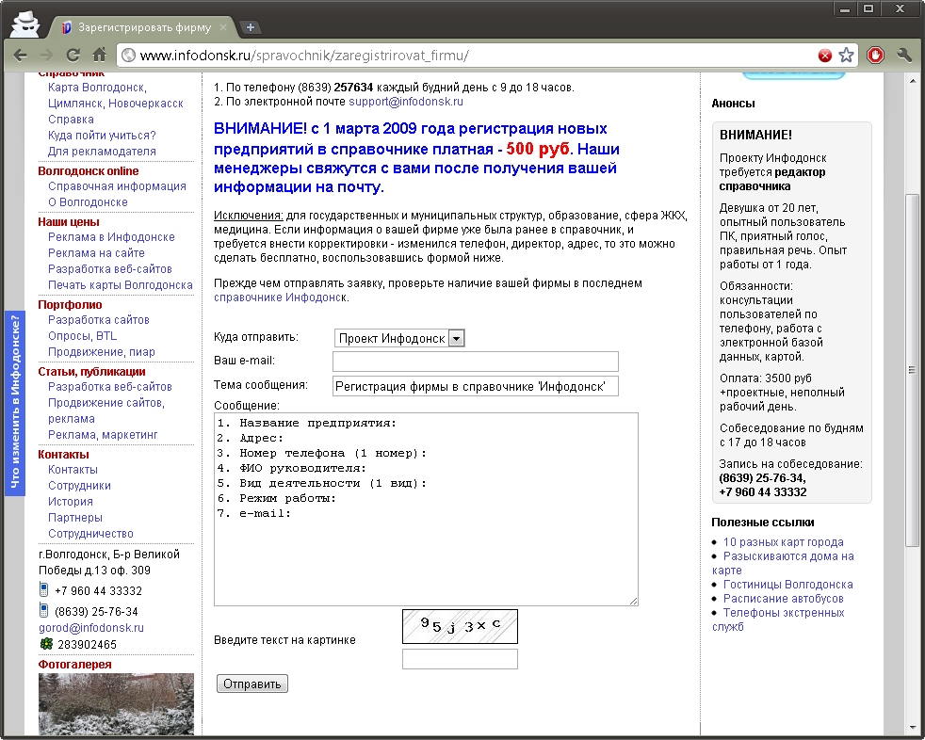
Приложение В

Главная страница сайта www.infodonsk.ru

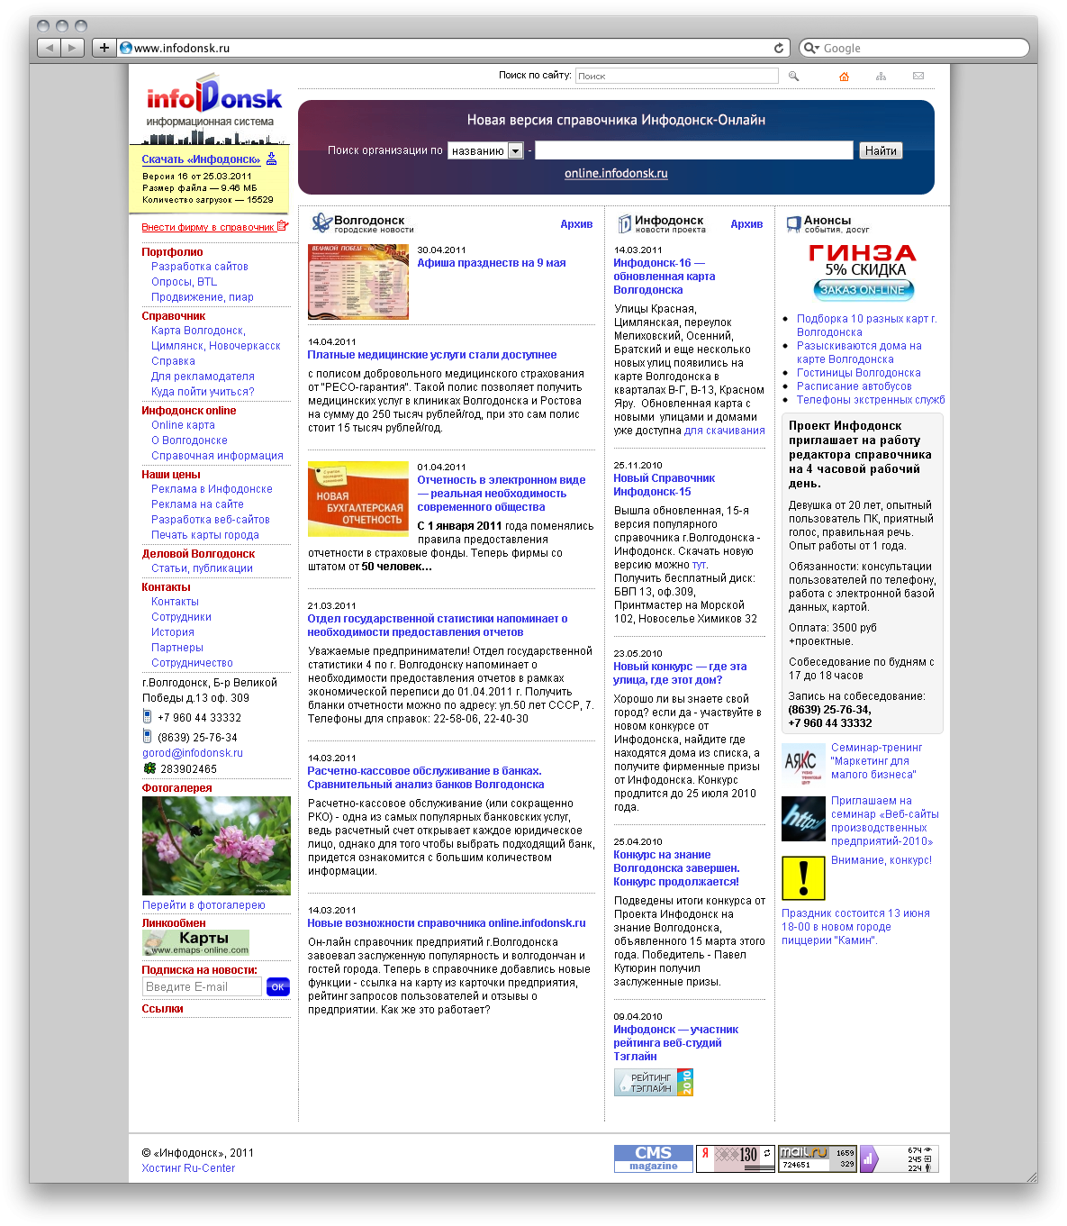
Приложение Г

Рассылка проекта «Инфодонск»

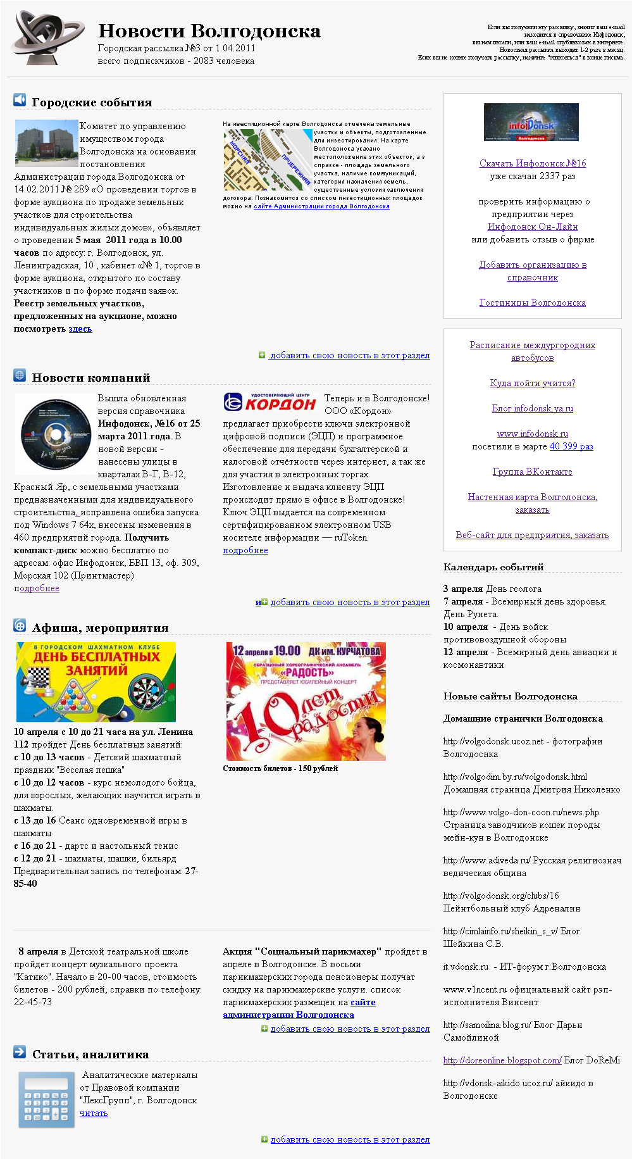
Приложение Д

Главная страница Online-справочника «Инфодонск»

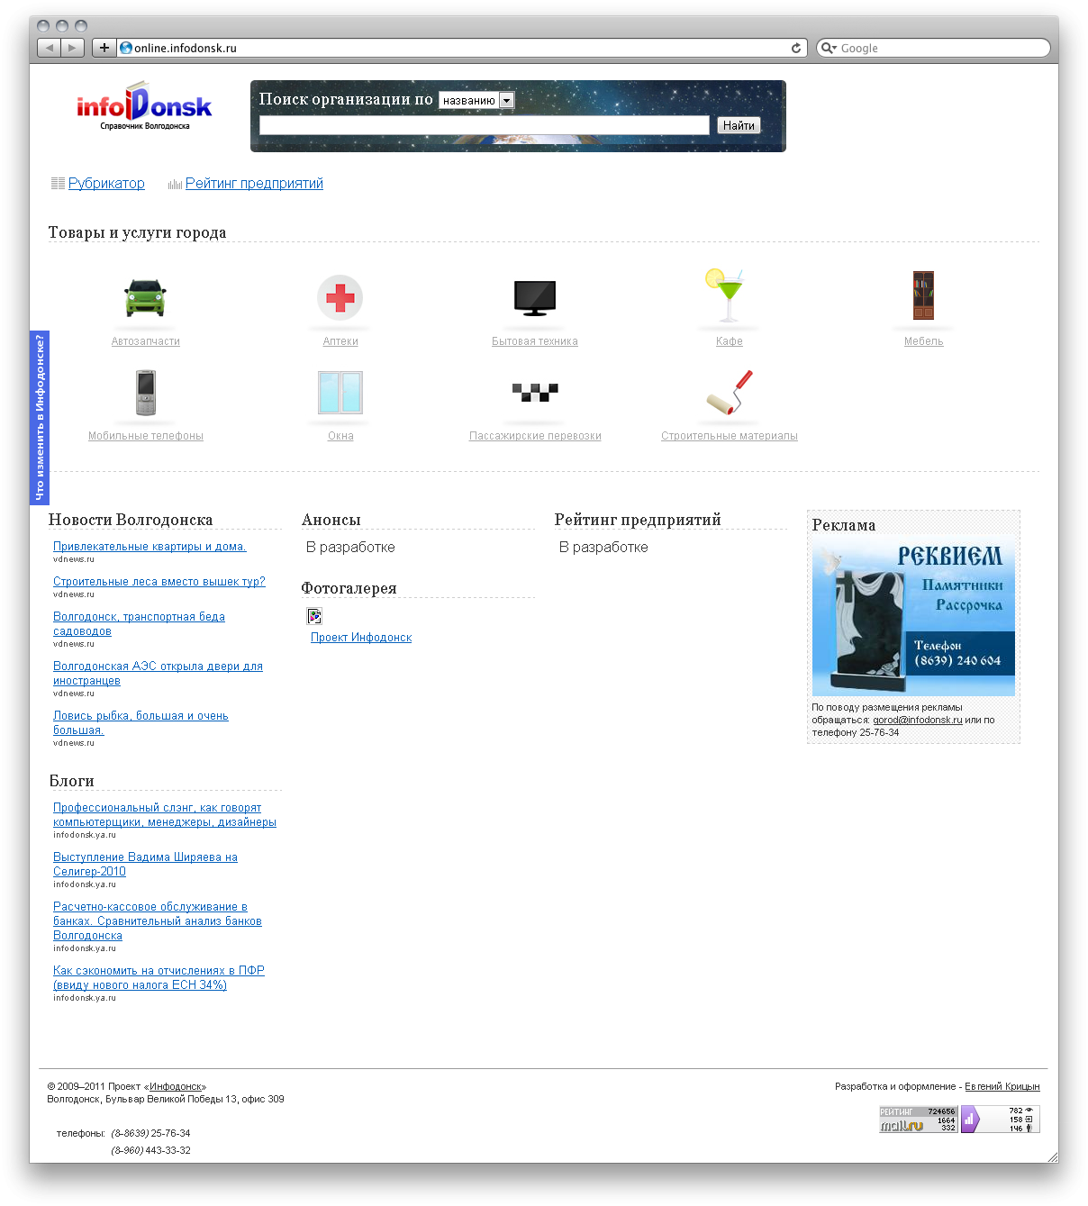
Приложение Е

Виджет обратной связи Reformal

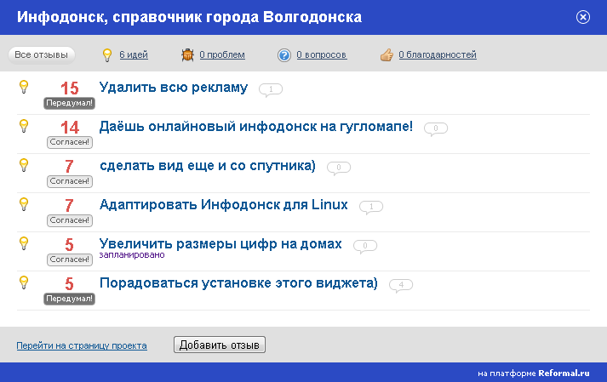
Приложение Ж

Модуль в журнале АйВа


Приложение И

Сувенирная продукция с элементами фирменного стиля


Приложение К

Визитная карточка проекта «Инфодонск»

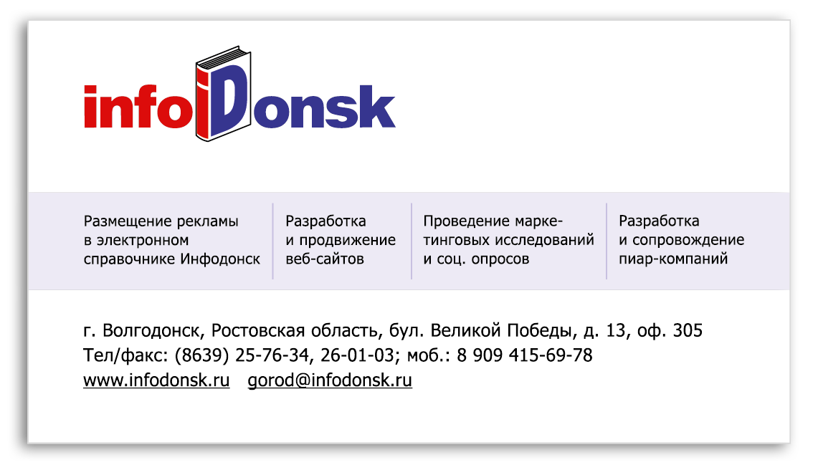
Приложение Л

Разработанные для проекта «Инфодонск» баннеры

